**硕士学位论文**

基于视觉的雾化器装配缺陷检测研究

**Research on Assembly Defect Detection of atomizer Based on Vision**

**王建坤**

**哈尔滨工业大学**

**2019年12月**

国内图书分类号：TP391 学校代码：10213

国际图书分类号：621 密级：公开

**工程硕士学位论文**

基于视觉的雾化器装配缺陷检测研究

|  |  |  |
| --- | --- | --- |
| 硕士研究生 | ： | 王建坤 |
| 导 师 | ： | 胡泓教授 |
| 申请学位 | ： | 工程硕士 |
| 学科 | ： | 机械工程 |
| 所 在 单 位 | ： | 哈尔滨工业大学（深圳） |
| 答 辩 日 期 | ： | 2019年12月 |
| 授予学位单位 | ： | 哈尔滨工业大学 |

Classified Index: TP391

U.D.C: 621

A dissertation submitted in partial fulfillment of

the requirements for the academic degree of

Master of Engineering

**RESEARCH ON ASSEMBLY DEFECT DETECTION OF ATOMIZER BASED ON VISION**

|  |  |
| --- | --- |
| **Candidate：** | Jiankun Wang |
| **Supervisor：** | Prof. Hong Hu |
| **Academic Degree Applied for：** | Master of Engineering |
| **Speciality：** | Mechanical Engineering |
| **Affiliation：** | Harbin Institute of Technology, Shenzhen |
| **Date of Defence：** | December, 2019 |
| **Degree-Conferring-Institution：** | Harbin Institute of Technology |

# 摘 要

随着工业自动化的发展，越来越多的工业产品实现了自动装配，对产品的装配结果的进行检测可以有效的保证产品的出厂质量。雾化器在装配的过程中不可避免会产生一些装配缺陷，需要对其装配结果进行检测。为了实现和自动装配生产线的高效率衔接，需要采用机器视觉技术进行检测。本课题针对雾化器装配缺陷的视觉检测，构建了一套完整的雾化器装配缺陷检测系统，并对系统中的各部分进行了详细的研究和设计，包括视觉检测平台、视觉检测算法和生产线远程监控系统。

本课题对雾化器装配缺陷检测系统进行了总体的设计。设计了视觉检测平台及软件。通过分析产品和检测要求，对工业相机、镜头进行选型，选择同轴光照明方式，使用可调支架将这些部件进行组合，以实现稳定获得高质量图片。设计了上位机视觉检测软件，上位机实现了图像采集、图像显示、缺陷检测和检测记录保存等功能。设计了基于Web的生产线远程监控系统。使用Ngnix设计Web服务器，Django框架设计应用服务器，MySQL数据库保存数据，设计了数据库应用程序。实现了实时监控、检测记录查询、缺陷信息查询和数据库通讯等功能。

本课题对缺陷检测的算法进行了研究和设计。分别采用了传统图像处理和深度学习算法两种方法。在传统图像处理算法方面，首先使用阈值分割法分割出产品区域，并根据装配缺陷出现的相对位置设置相应的ROI。针对不同的装配缺陷设计了相应的检测算法，提出轮廓筛选算法检测工件缺失，提出像素统计算法检测棉芯缺失，提出模板匹配算法检测金属片异常，提出基于垂直投影的测距算法检测金属丝异常缺陷。在深度学习算法方面，本文对比了几种网络的性能，选择了Mobilenets作为算法的基础，融合了Siamese的网络思想，提出了一种适合缺陷检测的网络结构，实验证明此网络检测效果有很大的提升。为了尽可能的提高检测的准确率，本文融合了传统的图像处理算法和深度学习算法，提出了两级检测方案，使检测的准确率接近100%。

关键词：机器视觉；装配缺陷；图像处理；深度学习；远程监控

# Abstract

With the development of industrial automation, more and more industrial products have achieved automatic assembly, and the detection of the assembly results of the products can effectively guarantee the quality of the products. The atomizer will inevitably produce some assembly defects during the assembly process, and it is necessary to test the assembly results. In order to achieve a high-efficiency connection with the automated assembly line, machine vision technology is required for inspection. Aiming at the visual inspection of atomizer assembly defects, this paper constructs a complete atomizer assembly defect detection system, and carries out detailed research and design on each part of the system, including visual inspection platform, visual inspection algorithm and Production line remote monitoring system.

This topic has designed the overall design of the atomizer assembly defect detection system. Designed a visual inspection platform and software. By analyzing product and inspection requirements, industrial cameras and lenses are selected, coaxial illumination is selected, and these components are combined using an adjustable bracket to achieve stable high quality images. The PC visual inspection software is designed, and the host computer realizes functions such as image acquisition, image display, defect detection and detection record storage. A web-based production line remote monitoring system was designed. Use Ngnix to design a web server, Django framework to design an application server, MySQL database to save data, and design a database application. Real-time monitoring, detection and record query, defect information query and database communication are realized.

This topic has studied and designed the algorithm of defect detection. Two methods of traditional image processing and deep learning algorithms are adopted respectively. In the traditional image processing algorithm, the product area is first segmented by the threshold segmentation method, and the corresponding ROI is set according to the relative position of the assembly defect. The corresponding detection algorithm is designed for different assembly defects. The contour screening algorithm is used to detect the missing workpiece. The pixel statistical algorithm is used to detect the missing cotton core. The template matching algorithm is used to detect the abnormality of the metal sheet. The vertical projection based ranging algorithm is used to detect the abnormality of the wire. defect. In the aspect of deep learning algorithm, this paper compares the performance of several networks, selects Mobilenets as the basis of the algorithm, combines Siamese's network idea, and proposes a network structure suitable for defect detection. Experiments prove that this network has a great detection effect. Improvement. In order to improve the accuracy of detection as much as possible, this paper combines the traditional image processing algorithm and deep learning algorithm, and proposes a two-level detection scheme, which makes the detection accuracy close to 100%.

**Keywords:** machine vision, assembly defects, image processing, deep learning, remote monitoring

目 录

摘 要 I

Abstract II

第 1 章 绪 论 1

1.1 课题背景及研究的目的和意义 1

1.1.1 课题来源 1

1.1.2 研究目的和意义 1

1.2 国内外研究现状 2

1.2.1 产品装配缺陷检测研究现状 2

1.2.2 基于深度学习的图像识别算法研究现状 3

1.2.3 远程监控系统研究现状 5

1.3 本文的主要研究内容 7

第 2 章 雾化器装配缺陷检测系统设计 8

2.1 引言 8

2.2 检测系统的整体方案设计 8

2.2.1 系统功能需求分析 8

2.2.2 系统整体方案设计 9

2.3 雾化器装配缺陷的检测算法方案 10

2.3.1 装配缺陷类别分析 10

2.3.2 视觉检测算法方案 11

2.4 远程监控系统设计 12

2.4.1 远程监控系统框架设计 12

2.4.2 远程监控系统服务端设计 13

2.4.3 远程监控系统数据库设计 14

2.4.4 远程监控系统客户端设计 16

2.5 本章小结 19

第 3 章 雾化器装配缺陷检测的图像处理算法 20

3.1 引言 20

3.2 工件位置定位及ROI设置 20

3.2.1 工件位置定位 20

3.2.2 检测ROI设置 22

3.3 雾化器装配缺陷检测算法 22

3.3.1 工件缺失检测 22

3.3.2 棉芯缺失检测 23

3.3.3 金属极片缺失检测 24

3.3.4 金属丝异常检测 26

3.4 雾化器装配缺陷检测流程 28

3.5 本章小结 29

第 4 章 雾化器装配缺陷检测的深度学习算法 30

4.1 引言 30

4.2 数据增强 30

4.3 卷积神经网络选择 31

4.3.1 卷积神经网络分析 31

4.3.2 卷积神经网络的选择 34

4.4 卷积神经网络结构设计与模型训练 35

4.4.1 卷积神经网络结构设计 35

4.4.2 模型训练 37

4.5 本章小结 41

第 5 章 雾化器装配缺陷检测系统实验与分析 42

5.1 引言 42

5.2 雾化器装配缺陷检测实验平台搭建 42

5.2.1 图像采集平台设计 42

5.2.2 视觉检测软件设计 45

5.3 雾化器装配缺陷检测实验与分析 48

5.3.1 图像处理检测算法实验 48

5.3.2 深度学习检测算法实验 50

5.4 远程监控系统运行实验 51

5.5 本章小结 52

结 论 54

参考文献 56

攻读硕士学位期间发表的论文及其它成果 60

哈尔滨工业大学学位论文原创性声明和使用权限 61

致 谢 62

# 绪 论

## 课题背景及研究的目的和意义

### 课题来源

本课题来源于深圳某自动化公司的“雾化器自动装配机”项目。本课题主要完成该项目中的视觉检测系统，包括图像采集平台，雾化器装配缺陷检测算法，视觉检测软件和生产线远程监控系统。

### 研究目的和意义

雾化器是在自动装配生产线上进行装配的。由于机器和生产环境等原因，产品在装配的过程中不可避免的会产生一些缺陷，使得产品不合格。为了保证产品的质量，要求对产品的装配结果进行检测，以剔除不合格的产品。

在工业自动装配领域中，对于产品的装配缺陷检测主要有人工检测和机器视觉检测两种。对于雾化器这种小型装配件的检测，使用人工检测是不可行的。一方面，由于装配件比较小，人工检测达不到长期稳定检测的要求；另一方面，由于装配件检测是嵌入在生产线中的，人工检测的速度和精度达不到生产要求。使用机器视觉技术进行产品装配的缺陷检测，不仅能保证检测的精度，还能提高生产线的自动化程度和速度。

目前，使用机器视觉进行装配缺陷的检测主要采用的是传统的图像处理算法。传统的图像处理算法，具有较高的检测精度，但是由于算法中有大量的参数需要设置，针对不同的装配不良需要设计不同的检测算法，算法的迁移性比较差，开发的周期比较长。近年来，深度学习技术在图像识别领域取得了很大的发展，通过图片数据集进行自我学习，适用范围广，算法具有一定的通用性。通过对这两种类型的算法进行研究，对比两种算法的优缺点，对相关的工业缺陷检测研究很有意义。

随着技术的进步，智能工厂已经成为工业界一个重要的发展方向。德国的“工业4.0”，中国的“中国制造2025”都是为了实现智能制造提出的国家战略。工厂的智能化就是要实现生产的自动化、数字化和网络化。自动化是使用机器代替人类自动完成任务；数字化是把设备运行情况和生产情况用数据信息进行表示，根据这些数据可以分析生产线的运行情况，对生产过程进行监控，并可以有针对性的优化生产线；网络化是把数据进行联网，实现生产过程的远程监控和管理。通过构建雾化器装配生产线的远程监控系统，可以实现产品生产和检测的数字化和网络化，使得雾化器的制造更加智能，也是实现智能工厂化的重要部分。

## 国内外研究现状

### 产品装配缺陷检测研究现状

产品的装配缺陷检测是检测产品的装配结果是否符合要求。目前，在装配缺陷检测方面主要有人工检测和机器视觉检测两种方式。人工检测主要用于一些大型装配体的检测，而机器视觉检测技术主要用于小型装配体检测和自动化装配领域。

在自动化装配领域，对产品的装配结果进行检测是必须的。为了提高生产效率和实现完全自动化，通常采用机器视觉检测的技术来进行产品检测。一个完整的视觉检测系统通常由相机、镜头、光照系统、工控机和控制器组成[1-3]，视觉检测系统示意图如图 1‑1所示。相机、镜头和光照系统组成图像采集平台进行图像的采集，工控机用来处理图像完成相应的任务，控制器根据工控机发出的结果来控制机器进行后续的工序。

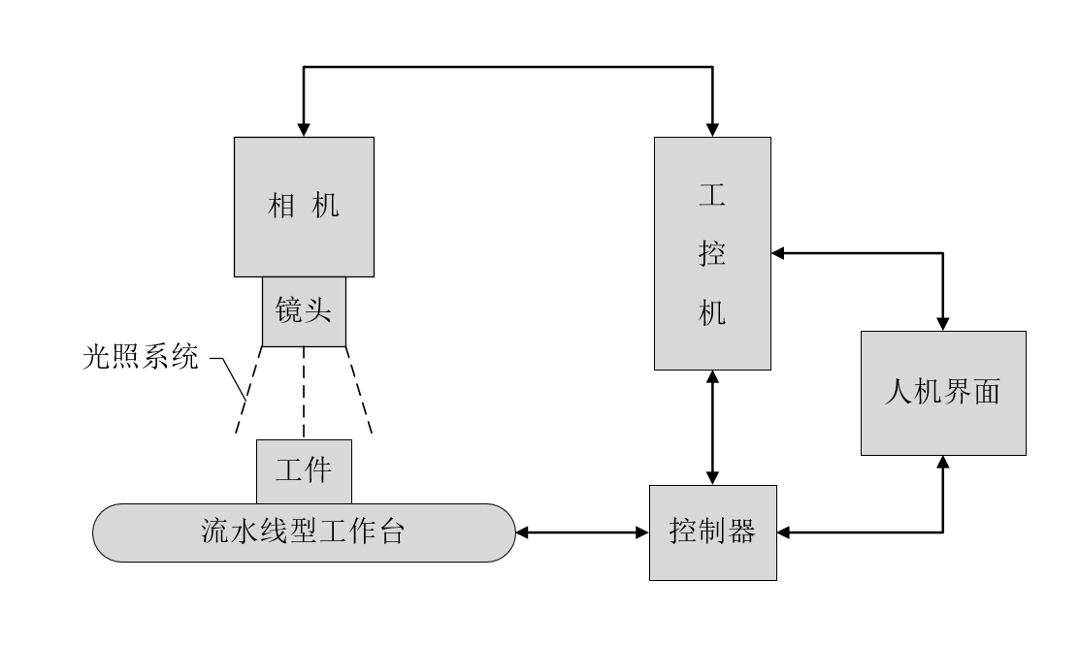

图 1‑1 视觉检测系统示意图

视觉检测系统采用的光学影像检测系统取代传统的人工检测，在各个工业应用领域都具有广泛的应用，包括半导体工业[4-6]、制造加工业[7-9]、印刷业[10,11]等。在产品检测方面，由于产品和生产环境的不同，不同的任务需要设计不同的检测算法。很多学者和工程师针对不同的产品的装配缺陷检测方算法进行了研究，主要分为传统的图像处理检测算法和机器学习检测算法两大类。

在传统的图像处理检测算法方面。Jia [12]设计了一套基于视觉的注射器装配质量检测系统，提出了完整的硬件和软件方案，采用测距的方法进行装配位置的检测，由于检测任务比较简单，对检测算法没有进行深入的研究。Wang等人[13]采用工业CT成像，使用Canny边缘检测分割出产品，Hausdorff距离匹配算法检测金属零件的位置，链码检测法检测圆度，格林定理和几何中心算法检测直径，适用于对装配位置要求比较高的检测任务，但检测速度较慢。Ardhy 等人[14]试验了采用Canny边缘检测、Sobel边缘检测、自适应高斯阈值法三种方法对图像进行预处理然后使用图像差分进行PCB板的组装检测，该方法对图像的要求高且不能适应PCB板位置的偏移和旋转。杜婷婷[15]采用了结构光技术进行断路器装配完整性的检测，部件的有无或安装位置的偏差在图像上会反应为对应的条型线段几何位置的变化，通过对图像中条形线段的检测实现装配完整性的检测。李向东等人[16]设计了油封装配质量的在线自动检测系统。采用模板匹配检测油封的有无、对比度和亮度差异检测加紧弹簧的有无、像素统计法检测油封的颜色，图像特征定位检测油封高度。

在机器学习检测算法方面。张成龙[17]进行了变速箱零件装配检测技术的研究，选择高斯滤波快速有效的去除了目标图像中的噪声，采用Otsu 全局阀值法进行了图像分割，通过优化几何形状特征的提取，生成具有装配缺陷针对性的高效识别特征。提出以支持向量机为核心的视觉检测算法，结合 SVM 多级二叉树的多类别分类策略，有效的解决了变速箱装配过程中合格类与缺陷种类的快速判别检测问题，实现变速箱装配质量的检测。吴桐[18]对复杂结构件装配正确进行研究，使用X射线成像系统采集图像并标注。设计了一个卷积神经网络模型，通过深度学习的方法提取零件特征、训练分类器，对工件内部零件进行分类，从而检测缺失的零件。该方法的鲁棒性较强，但所用的算法较复杂，检测速度比较慢。

上述的这些检测方法使用各种不同的成像技术采集检测目标的图像，在检测算法方面主要采用了传统的图像处理算法进行检测，也有一些基于机器学习的检测算法。它们各有优缺点，使用的检测场景也不同。

### 基于深度学习的图像识别算法研究现状

近年来，深度学习技术以其强大的数据学习和挖掘能力得到了学术界和工业界的广泛关注和研究。深度学习的相关算法不断的被改进和优化，也不断有新的算法被提出。深度学习算法在许多领域都有相关的研究，其中使用深度学习算法实现图像识别任务，是一个研究的热点。目前，基于深度学习的图像识别已经拥有很好的性能，并且已被应用到生产实践中[19]。

基于深度学习的图像识别算法主要采用的是卷积神经网络(CNN )结构结合反向传播(BP)算法的方案[20]。1989年，LeCun等人[21]首次提出了卷积神经网络的概念，并成功的应用在手写数字识别中。但由于当时计算机的计算能力比较差、训练算法也不是很完善，导致在当时并没有引起学者们太大的兴趣，因此在之后的一段时间里基于深度学习的图像识别技术并没有取得重大的进展。直到 2012年，Krizhevsky等人[22]提出了Alex模型，优化网络结构，改善训练算法，其在大型通用数据集ImageNet上，图像的分类准确率达到了57.10%，取得了惊人的进步，深度学习在图像识别领域的应用再次引起了学者们的关注。

从此之后，基于深度学习的图像识别技术的研究得到了快速的发展。许多科技公司也纷纷加入研究，其中比较有代表性的公司是谷歌、微软和百度，这使得对于深度学习技术的研究空前繁荣。两大研究方向是提升模型识别准确率和减少模型运行时间。在提升模型识别准确率方面，主要通过增加网络层数和改进网络结构，从而得到更复杂的网络结构，增加了模型的学习能力，代表模型有VGG[23]、InceptionNet[24]、ResNet[25]等。在减少模型运行时间方面，主要通过优化网络结构，使模型轻量化，降低模型的计算量，代表的模型有SqueezeNet[26]、MobileNet[27]等。模型性能的衡量指标主要有准确率、计算量和参数量。目前，由于深度学习算法主要处于研究阶段，通常采用通用的大型数据集来验证模型的性能。一些广泛应用的模型在ImageNet大型通用图像数据集上的分类性能，如表 1‑1所示。

表 1‑1 模型性能表

|  |  |  |  |
| --- | --- | --- | --- |
| 模型 | Top-1准确率 | 计算量（百万次） | 参数量（百万个） |
| Alex | 57.10% | 720 | 60.0 |
| VGG-16 | 71.93% | 15300 | 138.0 |
| Inception-v3 | 80.20% | 5000 | 23.2 |
| ResNet-152 | 78.57% | >10000 | 1.7 |
| MobileNet | 70.60% | 569 | 4.2 |

随着越来深度学习技术的发展，基于深度学习技术的图像识别算法已经开始了实际应用的实践，其中比较成熟的是人脸识别领域，人脸识别技术已经被广泛的应用在生活的各个方面。大部分主流的人脸识别算法是基于DeepFace[28]和FaceNet[29]进行改进和设计的。其中Siamese网络[30]是重要的组成部分。深度学习算法在目标检测方面也取得的显著的成果，有两种不同的方案。第一种方案是先生成候选框再对候选框进行检测，代表的算法有R-CNN，Fast R-CNN[31]，Faster R-CNN[32]。第二种方案是使用候选框和检测同时进行，采用神经网络进行端到端的检测，代表的算法有SSD[33]，YOLO[34]等。

在工业检测领域，不少学者也开展了基于深度学习技术的相关研究，主要应用在产品的表面缺陷检测[35-40]。韩国学者Park[41]设计了一个简单的卷积神经网络对不同材料的表面缺陷进行检测。Faghih-Roohi [42]采用深度学习算法对铁轨进行表面缺陷检测。浙江大学的王宪保[43]提出深度置信网络（DBN）算法检测太阳能电池板的表面缺陷。李江昀设计了一种基于深度卷积神经网络的金属板带表面缺陷检测系统[44]。

### 远程监控系统研究现状

18世纪60年代，英国发起第一次工业革命开创了以机器代替手工工具的时代。此后，人类又经历了第二次工业革命和第三次工业革命，分别实现了电气化和自动化。每一次技术革命都极大的提高了生产制造效率。当今，随着互联网技术与信息化技术的高速发展，使用互联网技术对工业进行改进可能催生新一轮的技术革命，进一步提高生产效率。

工业 4.0 是由德国政府在 2013 年汉诺威工业博览会上首次提出的， 主要包括智能工厂和智能生产两大主题。其中，智能生产属于企业的运营、研发和管理等宏观层面， 智能工厂则是由生产过程管控与数字化设备网络化分布式实现，范围在车间，是具体的生产执行层。智能工厂是未来工厂的发展方向，以控制技术为载体将自动化技术与信息化技术进行融合， 而基于计算机的控制技术为未来的工业自动化解决方案提供了最佳的控制架构，信息网络技术是智能工厂的核心基础技术[45]。

远程监控系统是实现智能工厂关键技术。远程监控技术是指通过网络通信技术对远程生产设备进行监视和控制。远程监控系统主要由数据库技术和远程通讯技术组成，数据库用来存储设备产生的信息，远程通讯用来和数据库进行交互从而实现既定的功能。基于互联网的远程监控系统的架构分为三层，设备层、监控层和客户端层[46]。设备层用来采集或产生所需监控的信息数据，监控层用来存储和处理数据，客户端层用来显示监控数据。远程监控系统的三层架构如图 1‑2所示。

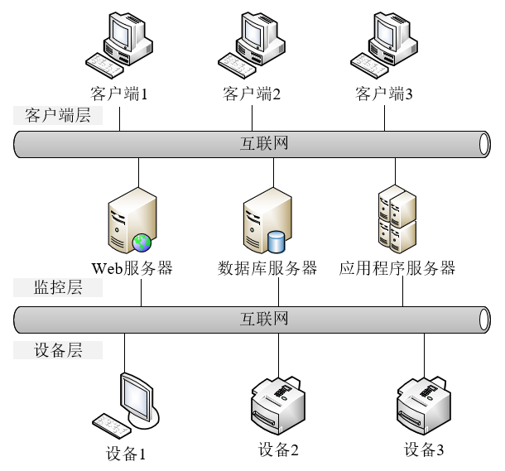

图 1‑2 远程监控系统架构示意图

随着互联网技术的进步，远程监控技术也处于不断的发展中。目前，远程监控系统主要分为C/S和B/S两种结构[47]，两种结构的示意图如图 1‑3所示。C/S结构称为Client/Server模式，即客户端服务器模式。C/S结构下在终端上需要安装专用的应用程序和服务器上的数据库进行交互。应用程序需要单独开发，成本和周期都比较长，但是应用程序可以对数据进行预处理，从而减轻服务器的压力，而且客户端与数据库是直连的，响应速度比较快。B/S结构称为Browse/Server模式，即浏览器服务器模式。B/S模式下在终端上只要通过浏览器就可以和服务器上的数据库进行交互。客户端不需要运行专用的应用程序，只要能流畅运行浏览器即可，客户端的硬件条件要求可以降低。由于所有的数据处理都由服务器完成而且浏览器是通用软件，所以只需进行服务器开发和维护，这可以减少系统的开发和维护的时间和费用。

B/S结构

C/S结构

数据库

服务器

客户端程序

客户端程序

Web

服务器

浏览器

浏览器

数据库

服务器

图 1‑3 C/S和B/S结构示意图

远程监控系统已经应用到了各行各业[48-50]，不同应用需选择不同的结构，以此满足系统的功能需求。目前，B/S结构有逐渐取代C/S结构的趋势，但是在有较高实时性要求的任务通常还是采用C/S结构。由于B/S结构和C/S结构各有自己的优势，对C/S和B/S结构进行结合的混合结构也得到了越来越多的研究和应用。

## 本文的主要研究内容

本课题的目的是开发一套完整的雾化器装配缺陷视觉检测和远程监控系统，检测出存在装配缺陷的产品并实现远程监控。通过图像采集平台获取雾化器的装配图像，设计相应的缺陷检测算法进行检测，设计相应的上位机检测软件实现检测记录的保存和机器间的通讯，设计雾化器装配的远程监控系统对雾化器的生产和检测进行远程监控。本课题的主要研究内容如下：

（1）确定系统的总体方案。分析雾化器自动装配的生产工艺和系统的功能需求，设计系统的总体架构。对系统中的各个部分进行分析和设计，包括图像采集平台，视觉检测算法方案和视觉检测软件的设计。根据雾化器的装配工艺流程和装配缺陷的检测要求，搭建视觉检测的图像采集平台，包括相机的选型，光源的选型和整体的安装结构。使图像采集平台能够运用到雾化器的自动装配生产线中。确定检测算法的检测流程和设计方法，并设计完整的视觉检测软件，对雾化器的装配缺陷进行检测。

（2）基于图像处理的缺陷检测算法研究。根据检测工位的情况和成像的特点，进行检测区域的分割，根据缺陷发生的位置设置对应的ROI（感兴趣区域）。分析各种装配缺陷类别的特点及检测要求，为不同的缺陷设计相应的图像处理检测算法。对图像处理算法的参数进行调优，并设计合理的检测流程。

（3）基于深度学习的缺陷检测算法研究。研究卷积神经网络的结构和各个组成部分的作用。研究相应的图像增强算法，构建雾化器的图像数据集。根据缺陷检测的特点，设计合适的深度学习算法，包括卷积神经网络结构的设计，网络模型的训练算法的选择。对深度学习算法进行训练，确定训练的相关参数。

（4）基于Web的远程监控系统设计。分析远程监控系统的功能需求，设计合理的系统架构。对远程系统的前后端进行详细的设计，包括Web服务器、数据库服务器、前端界面、前后端的数据通讯和数据库应用程序。实现对雾化器生产和检测进行远程监控。

# 雾化器装配缺陷检测系统设计

## 引言

本章对雾化器装配缺陷检测系统进行设计。雾化器装配缺陷视觉检测系统包括视觉检测和远程监控两大部分。雾化器装配缺陷检测系统作为自动装配生产线的一部分，需要结合实际生产环境和检测要求进行设计。通过对自动装配生产线工艺流程和检测要求的分析，确定系统的整体方案。通过对雾化器可能产生的缺陷进行分析，初步制定视觉检测的方法。结合远程监控的功能需求，设计监控系统的总体框架，并对远程监控系统的服务器端和客户端进行详细的设计。

## 检测系统的整体方案设计

### 系统功能需求分析

雾化器是在自动装配生产线上进行自动装配，以流水线型的作业方式完成的。雾化器主要由四种部件组成，分别是底座、金属片、棉芯和金属丝，其中棉芯和金属丝组合在一起作为一个零部件。雾化器的装配工序如图 2‑1所示。安装完各部件后进行视觉检测，判定雾化器的装配是否合格，根据检测的结果决定是否进入下一工序。

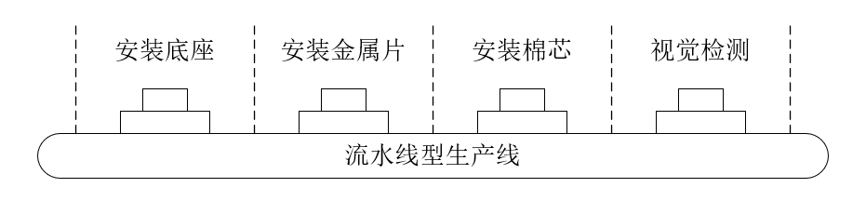

图 2‑1 雾化器装配工序示意图

从雾化器的装配工序中可以看出，视觉检测是作为一个工序嵌入在装配生产线中的。就视觉检测工序而言，需要设计图像采集平台采集图像、设计缺陷检测算法来检测雾化器装配结果是否合格。生产线的运行是通过PLC进行控制的，保证各个工序有序进行。生产线需要根据视觉检测的结果进行后续的控制，所以视觉检测的结果需要告知生产线，即视觉检测工序需要和PLC进行通信，指导生产线的运行。此外为了实现智能化，需要对生产线的工作状态和生产情况进行远程监控，所以需要设计相应的远程监控系统。远程监控系统需要实现的功能有，生产线运行状态监控、检测结果显示、检测记录查询等。

综合上述的分析，视觉检测系统需要完成的功能有：图像采集、装配缺陷检测、PLC通信和生产线远程监控。

### 系统整体方案设计

通过对系统功能的分析，雾化器装配缺陷视觉检测系统可以分为三大部分，包括视觉检测、PLC通讯和远程监控。

视觉检测包括图像采集平台、检测算法和检测软件。图像采集平台的作用是稳定的采集产品的图片供检测算法使用。图像采集平台通常由工业相机、镜头、光照组成。检测算法及软件的作用是对采集得到的产品图片进行检测并显示，判断其是否出现缺陷，并对检测的记录进行保存，方便分析、统计生产线的生产情况，为后续的生产线优化提供参考。

PLC通讯就是把视觉检测的结果发送给PLC，使得PLC可以根据检测的结果进行生产线的控制。由于PLC通讯的功能比较简单，只需把该功能嵌入到视觉检测软件中即可。远程监控就是通过网络远程监控生产线的生产情况，实现工厂智能化。首先要获取到生产和检测的相关数据，然后对数据进行传输保存，最后通过客户端的得到这些数据。为了提高系统的通用性，采用基于Web的方式进行远程监控系统的设计是一种可行且高效的方案，主要包括服务器和客户端的设计。

PLC

设备信息

检测数据

工控机

检测数据

数据库服务器

触发信号

图片传输

工业相机

远程监控系统

服务器

客户端

图 2‑2 视觉检测系统框架

根据以上分析，雾化器装配缺陷检测系统的整体框架如图 2‑2所示。其中工控机需要实现的功能有，PLC通讯、数据采集、缺陷检测算法及软件。数据库服务器、远程监控系统服务器和客户端组成远程监控系统。

## 雾化器装配缺陷的检测算法方案

### 装配缺陷类别分析

雾化器是在自动化装配生产线进行装配的，主要工序是通过机械夹手夹取零部件到指定位置进行按压装配。如果各工序都能正常按要求完成，会得到装配合格的雾化，如图 2‑3所示。

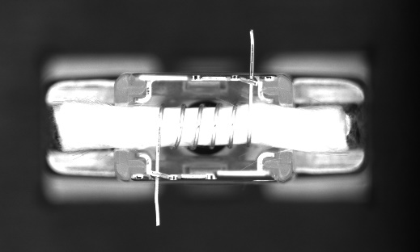

图 2‑3 正常的雾化器装配结果

由于装配是自动化进行的，夹头在夹取零部件时可能出现漏夹的情况，导致零部件缺失。在按压装配时由于机械振动和装配精度的原因可能会导致零部件的装配位置出错。

|  |  |
| --- | --- |
| a) 工件缺失 | b) 棉芯缺失 |
| c) 金属片异常 | d) 金属丝异常 |

图 2‑4 雾化器装配缺陷样例

装配过程中的每个工序都有可能出错，根据雾化器在装配过程中可能出现的装配缺陷和实际装配结果的分析，本文把雾化器的装配缺陷分为工件缺失、棉芯缺失、金属片异常和金属丝异常四种。雾化器各装配缺陷类别的样本图片，如图 2‑4所示。

### 视觉检测算法方案

目前，大部分缺陷检测的算法采用的是传统的图像处理技术，由于雾化器的装配缺陷可以分为四种类型，采用深度学习算法对图像进行分类从而实现缺陷检测也是可行的。本文将分别采用基于图像处理和基于深度学习的两种检测算法方案进行算法设计。

对于传统的图像处理检测算法，首先要获得图像中待检测产品的区域，然后对其进行缺陷的检测。要获得待检测产品的区域，通常使用图像分割的方法。不同的缺陷需要不同的检测算法，而且由于缺陷间存在先后关系所以需要确定缺陷类别的检测顺序。由于工件缺失会导致无法获得准确的待检测产品区域，就不能进行其它装配缺陷的检测，所以先进行工件缺失缺陷的检测。由于棉芯缺失后就没有金属丝的存在，所以棉芯缺陷的检测需要在金属丝异常缺陷检测之前。通过以上分析，可以确定基于图像处理的检测算法的大致流程，如图 2‑5所示。

图像分割

工件检测

金属片检测

棉芯检测

金属丝检测

图 2‑5 图像处理检测算法流程

在编程实现相关的检测算法时，由于基础的图像处理算法已经有一些成熟的算法，并且已经有一些经过优化的成熟的图像处理库，所以在成熟的图像处理库的基础上实现检测算法是一种高效的方式。其中OpenCV图像处理库应用最为广泛，本文将采用OpenCV图像处理库来实现相应的图像处理检测算法。每种装配缺陷的类型都需要设计相应的检测算法，然后根据工件缺失检测，棉芯缺失检测，金属片异常检测，金属丝异常检测的顺序进行检测，最后设计完整的检测算法，对雾化器进行装配缺陷的检测。

对于深度学习检测算法，由于基于深度学习的图像分类算法采用的是卷积神经网络，所以首先要进行卷积神经网络的结构设计。然后要确定训练算法对网络进行训练。最后根据训练的结果，修改网络结构和算法参数直到得到满意的结果，确定最终的算法参数。基于深度学习的检测算法设计流程，如图 2‑6所示，这是一个不断迭代试验的过程。

设计网络结构

设计训练算法

训练神经网络

修改算法及参数

图 2‑6 深度学习算法设计流程

深度学习算法通常需要借助程序框架来实现，本文将采用TensorFlow深度学习框架设计卷积神经网络算法。TensorFlow是谷歌公司开发的开源框架，目前已经是深度学习领域最受欢迎的开发框架，采用成熟的框架进行算法的设计可以节约时间并可以使用经过专业人员优化后的相关工具，可以提高算法的实用性。

## 远程监控系统设计

### 远程监控系统框架设计

根据工业检测的较高实时性要求和C/S和B/S结构的特点。本文采用C/S和B/S结构相结合的方案来实现雾化器装配生产线的远程监控系统。在工业检测现场采用了C/S结构来保存检测信息，使用B/S结构实现远程监控，系统的整体框架如图 2‑7所示。本文的设计原则是尽可能减少系统各个部分的耦合程度，使得系统的各个部分可以独立开发，降低了系统修改和维护的复杂度。使得系统具有一定得通用性。

Web

服务器

应用程序服务器

数据库服务器

浏览器

数据库

应用程序

图 2‑7 远程监控系统框架图

远程监控系统的核心在于服务器的设计，不同的服务器有不同的功能。Web服务器负责接收从浏览器发来的HTTP请求，返回一个HTTP响应供浏览器进行显示。Web服务器会对HTTP请求进行解析，可以直接响应获取静态文件（静态网页或图片）的请求，进行页面跳转。对于需要动态响应（数据库查询、数据计算）的请求，Web服务器会把该请求传递给相应的Web应用程序服务器。Web应用服务器用来处理具体的事务，主要功能是与数据库服务器进行交互获取数据和进行相应的计算，完成请求对应的业务逻辑，然后将得到的结果返回给Web服务器，Web服务器把结果包装成HTTP 响应发送给浏览器。

本文使用Python语言进行远程监控系统的开发。选择Nginx作为Web服务器, Nginx是一个高性能的web 服务器，具有很好的并发性能。Web服务器和Web应用服务器的通讯通过使用uWSGI中间件实现，uWSGI通过uwsgi协议进行通讯，具有通用的接口，进一步降低系统的耦合性。服务器需要长时间不间断的运行难免会出现问题，为了防止服务器宕机，本文使用了supervisor工具对服务器的运行进行监听。supervisor是进程管理程序，可以很方便的监听、启动、停止、重启一个或多个进程。当由 supervisor 管理的服务器进程出现异常或被意外关闭，supervisor会自动重启相应的进程，保证系统可以稳定的运行。

### 远程监控系统服务端设计

Web应用服务器的开发通常会采用现成的框架，以减少开发的周期和难度。基于Python语言的web应用框架有很多，本文采用Django框架。Django是一个开放源代码的Web应用框架，Django的功能完善、要素齐全，有强大的数据库访问组件、灵活的URL映射、丰富的Template模板语言、自带免费的后台管理系统，对网络安全也有一定得支持。使用Django框架进行开发，可以在较短的时间内完成功能丰富的Web开发。

Django采用了MVC设计模式。但在Django中，控制器接受用户输入的部分由框架自行处理，所以 Django 里更关注的是模型(Model)、模板(Template)和视图(Views)，称为 MTV模式。

模型即数据存取层。处理与数据相关的所有事务，包括如何存取、如何验证有效性、包含哪些行为以及数据之间的关系等。模型与数据库的连接采用对象关系映射 (ORM, object-relational mapping)，它是以Python类形式定义数据模型，可以采用面向对象的思想操作数据库，同时也支持原始的SQL语句。模板即表现层。处理与表现相关的操作，如何在页面或其他类型文档中进行显示，模板是可继承的。视图即业务逻辑层。存取模型及调取恰当模板的相关逻辑。视图是模型与模板的桥梁。

Web应用服务器接到HTTP 请求后需要对请求进行处理。首先对HTTP请求进行解析，然后根据不同的请求执行对应的应用程序，最后把处理后的结果包装成HTTP 响应返回给浏览器。远程监控系统需要实现功能有，生产线信息显示、检测记录查询和检测缺陷记录查询。由于生产线系统是内部使用的，需要有账户管理的功能，包括账户注册、登录。本文的生产线远程监控系统的应用程序服务器的处理请求流程如图 2‑8所示。

否

是

否

是

否

是

开始

HTTP请求

URL解析

登入系统请求？

设置cookie

获取监控页面

发送HTTP响应

结束

设置错误提示

解析cookie

信息

获取相关页面？

获取登入页面

解析HTTP

请求

检索数据库中获取数据

拼接页面

已经登入系统？

登入信息正确？

图 2‑8 应用程序服务器处理请求流程图

### 远程监控系统数据库设计

数据库是用来存储生产线运行和检测的相关信息，以供远程监控系统使用。数据库通常由一系列的数据表构成，数据表由行组成，每一行存储一条记录。数据库开发，就是根据想要储存的数据定义不同的数据表，包括表头和数据格式。表头说明该列的名称，数据格式定义数据的类型。表与表之间可以定义相关关系，供检索数据时使用。使用数据库就是通过检索数据表来查询想要得到的数据。根据远程监控系统的功能，数据库总共包含四张表，用户信息表、设备状态表存、检测记录表和检测状态表。数据库的结构如图 2‑9所示。

数据库

用户信息表

设备状态表

检测结果表

检测状态表

图 2‑9 数据库结构

用户信息表用来实现系统的账户注册、登录功能，存储的信息有用户的账号、密码和账户权限等级。用户信息表的内容和格式见表 2‑1。

表 2‑1 用户信息表

|  |  |  |  |  |  |
| --- | --- | --- | --- | --- | --- |
| 字段名称 | 字段描述 | 数据类型 | 主键 | 非空 | 自动递增 |
| id | 编号 | int | true | true | true |
| username | 用户名 | varchar | false | true | false |
| password | 登入密码 | varchar | false | true | false |
| level | 权限等级 | varchar | false | true | false |

设备状态表用来实现系统的生产线运行监控功能，存储了生产线的运行状态、各工位的执行时间。用户信息表的内容和格式见表 2‑2。

表 2‑2 设备状态表

|  |  |  |  |  |  |
| --- | --- | --- | --- | --- | --- |
| 字段名称 | 字段描述 | 数据类型 | 主键 | 非空 | 自动递增 |
| id | 编号 | int | true | true | true |
| state | 运行状态 | varchar | false | true | false |
| time_1 | 工序1时间 | double | false | true | false |
| time_2 | 工序2时间 | double | false | true | false |
| time_3 | 工序3时间 | double | false | true | false |
| time_4 | 工序4时间 | double | false | true | false |

检测记录表用来实现系统的检测记录查询功能，存储了每一次检测的结果，包括检测时间、检测用时、检测结果和图片的存储路径。 检测记录表的内容和格式见表 2‑3。

表 2‑3检测记录表

|  |  |  |  |  |  |
| --- | --- | --- | --- | --- | --- |
| 字段名称 | 字段描述 | 数据类型 | 主键 | 非空 | 自动递增 |
| id | 编号 | int | true | true | true |
| data_time | 日期时间 | datatime | false | true | false |
| detect_time | 检测用时 | double | false | true | false |
| type | 检测结果 | varchar | false | true | false |
| path | 图片路径 | varchar | false | true | false |

检测状态表用来实现系统的检测状态监控功能，存储了检测的日期、根据检测量推算的每小时产量、总产量和该日期内被检测为缺陷产品数量。检测状态表的内容和格式见表 2‑4。

表 2‑4 检测状态表

|  |  |  |  |  |  |
| --- | --- | --- | --- | --- | --- |
| 字段名称 | 字段描述 | 数据类型 | 主键 | 非空 | 自动递增 |
| id | 编号 | int | true | true | true |
| data_time | 日期 | datatime | false | true | false |
| uph | 每小时产量 | int | false | true | false |
| sum | 总产量 | int | false | true | false |
| defects | 缺陷数量 | int | false | true | false |

### 远程监控系统客户端设计

客户端的设计主要包括前端界面的设计和前后端的信息交互。本文采用HTML、CSS、JavaScript进行前端界面的设计。HTML和CSS设计界面的结构和格式，JavaScript执行一些简单的业务逻辑。为了能更直观的监控检测数据的变化，我们将部分数据转化为图表进行显示，采用了chart.js工具。chart.js可以快速的实现简单图表的开发，并且是免费开源的，十分适用于小型系统的开发。

本文的远程监控系统包括用户登入、生产线运行状态和检测状态监控、检测信息查询三个功能模块，其中检测信息查询还包括检测记录查询和缺陷记录查询两个子模块。各模块都需设计对应的前端界面。

用户登录模块是用户输入账号和密码进行登入，系统根据用户输入的信息进行核对，如果账户和密码错误就无法登入系统并进行提示，如果信息正确，系统会查询用户的权限等级进行权限的分配。用户登录模块的前端界面见图 2‑10。

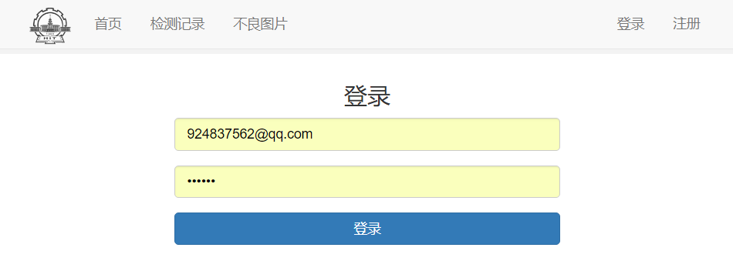

图 2‑10 用户登录界面

检测状态监控模块可以实时显示生产线的运行状态和和检测的相关信息。用户登录模块的前端界面见图 2‑11。

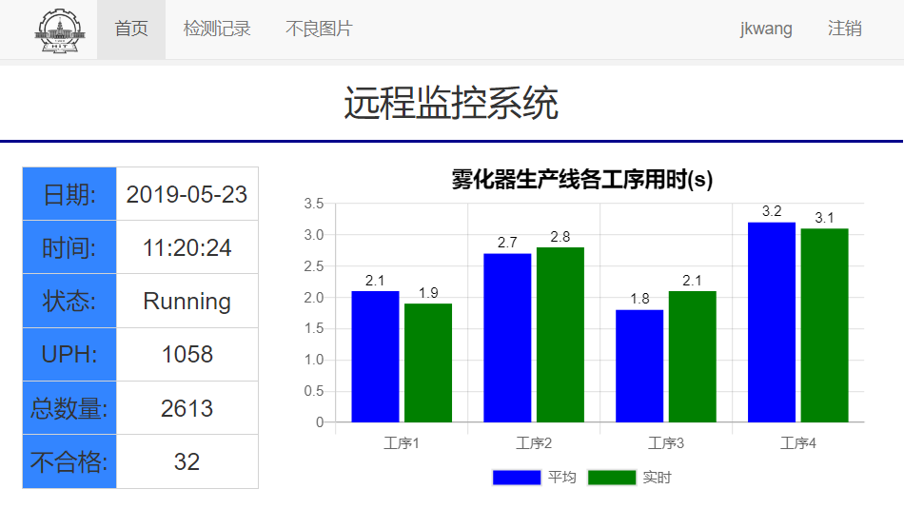

图 2‑11 生产线监控界面

检测信息查询模块检测的相关信息。检测记录的查询可以根据时间段查询对应的记录，并且能查看相应的图片。缺陷记录查询可以根据时间段和缺陷类型查询相应的图片，方便进行观察和总结。检测信息查询模块的前端界面见图 2‑12、图 2‑13。

前后端的数据交互主要用来实现前端获取服务器的数据。前后端数据交互的方法主要有轮询机制和全双工通讯两种。轮询机制是前端以一定得时间间隔从服务器获取最新的数据，由于轮询有一定的时间间隔，更新的实时性会差一点，但对服务器的性能要求比较低。全双工通讯需要在浏览器与服务器之间建立TCP连接，由于对每个客户端都得维护一个连接，对服务器的性能要求比较高。从成本考虑，本文选择了轮询的方式实现页面的更新。

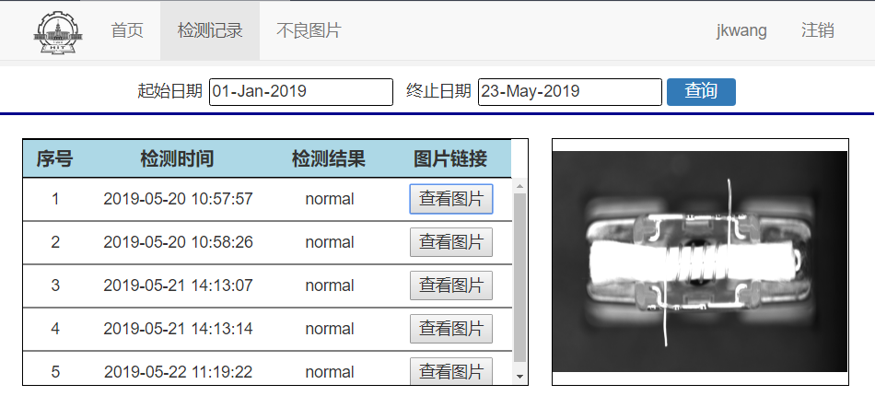

图 2‑12 检测记录查询界面

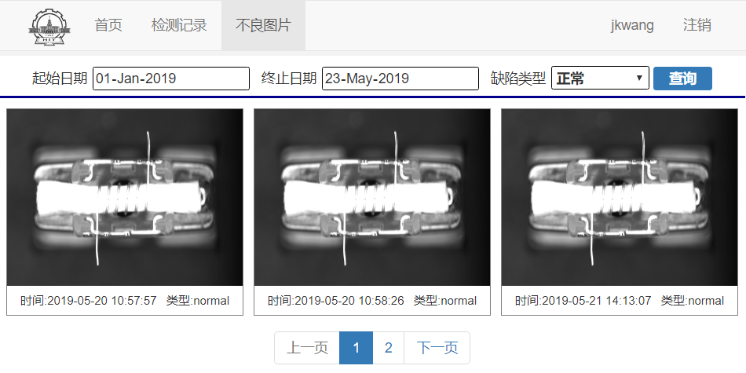

图 2‑13 缺陷记录查询

前端获取到数据后，需要对页面进行更新。前端更新数据的方式有两种，一种是全局更新，一种是局部更新。全局更新每次都从服务器获取整个页面进行更新，这种方式的缺点即使页面中只有少数的数据更新也要重新获取完整的页面，数据量比较大、响应时间比较长而且需要不断的加载页面，显示会有卡顿的现象。局部更新是在不重新获取整个页面的情况下，从服务器中获取需要更新的部分数据更新部分网页内容，这样就不用重新加载页面，可以优化用户界面的显示和提高系统性能。

本文采用Ajax技术实现前后端数据交互并实现页面的局部更新。Ajax即“Asynchronous Javascript And XML”（异步 JavaScript 和 XML），是一种创建交互式网页应用的网页开发技术，可以实现网页的局部更新。前端页面更新流程如图 2‑14所示。

是

否

开始

登入监控系统

定时时间到？

发送HTTP请求

结束

设置轮询的时间间隔T

开启定时器

解析HTTP响应

更新页面和图表

图 2‑14 前端页面更新程序流程图

## 本章小结

本章首先通过对雾化器装配的工艺流程和系统功能需求的分析，确定了整个系统的整体方案。系统包括图像采集平台、视觉检测算法和生产线远程监控系统。接着分析了雾化器装配过程中可能产生的装配缺陷类型，提出了基于图像处理的检测算法和基于深度学习的检测算法两种方案，确定了图像处理检测算法的检测流程，分析了深度学习检测算法的设计流程。最后，本章对雾化器装配缺陷检测的远程监控系统进行设计。首先搭建了系统的框架结构，然后对系统中的服务器端、数据库和客户端进行了详细的设计。Web服务器使用Nginx处理请求，应用服务器使用Django框架进行开发，数据库服务器使用MySQL存储检测的相关数据。客户端的前端界面使用HTML、CSS、JavaScript和chart.js进行设计，实现了雾化器装配缺陷检测的检测状态监控、检测记录查询和缺陷图片查询功能，使用Ajax技术实现网页局部动态更新。

# 雾化器装配缺陷检测的图像处理算法

## 引言

本章使用了传统的图像处理算法来检测雾化器的装配缺陷。对采集得到的图片进行缺陷检测，首先需要确定待检测物的位置，设计合适的图像分割算法分割出待检测物的区域。确定检测区域后，根据各种装配缺陷的产生位置设置感兴趣区域进行缺陷检测。雾化器在装配中可能出现工件缺失、棉芯缺失、金属片异常、金属丝异常的缺陷，针对这些可能出现的装配缺陷需要设计了相应的图像处理检测算法。完整的图像处理检测算法还需设计整体的检测流程并确定算法的参数。

## 工件位置定位及ROI设置

### 工件位置定位

在对装配件进行检测时，首先要对检测目标进行定位。装配件是固定在夹具的里面，夹具的位置是固定不变且不会缺失的，所以可以通过定位夹具的位置来获得装配件的位置。

由于图像的背景为黑色，而工件的成像为灰色或白色，可以采用图像分割的方式分割出工件的区域。本文采用阈值分割算法，通过设置像素阈值把图像分成两部分。通过公式(3‑1)对原图像图 3‑1 a) 进行图像二值化，把夹具和装配件的区域变成白色，二值化结果如图 3‑1 b) 所示。

|  |  |  |
| --- | --- | --- |
|  |  | (3‑1) |

|  |  |  |  |
| --- | --- | --- | --- |
| 式中 |  | —— | 图像二值化后处的像素值； |
|  |  | —— | 原灰度图像处的像素值； |
|  | *t* | —— | 像素阈值； |

由于装配件的金属丝会超出夹具的范围而且长度是不固定的，所以对夹具进行定位时应该消除突出的金属丝，以获得正确的夹具区域。本文采用开运算的操作来消除突出的金属丝，对二值图 3‑1 b) 进行开运算的结果如图 3‑1 c) 所示。开运算是以形态学膨胀和腐蚀操作为基础。其中，腐蚀是去除白色区域的边缘区域，膨胀是扩张白色区域的边缘区域。膨胀和腐蚀定义见公式(3‑2)和(3‑3)。其中***Z***表示整个图像集合，***A***为图像中白色像素的集合，***B***为形态学结构元素，***B***的中心点在***Z***中滑动，***B***的在滑动过程所覆盖的区域记为。表示***B***对***A***的腐蚀，表示***B***对***A***的膨胀。开运算是对图像进行先腐蚀后膨胀的操作，能够消除白色区域内部的细长区域，又不会使区域的外边界收缩。开运算的定义见公式(3‑4)。

|  |  |  |
| --- | --- | --- |
|  |  | (3‑2) |
|  |  | (3‑3) |
|  |  | (3‑4) |

通过上述步骤，可以获得消除了突出金属丝的工件区域。

|  |  |
| --- | --- |
| a) 待检测图片 | b) 对a) 二值化 |
| c) 对b) 开运算 | d) 对c) 找轮廓 |
| e) 取d) 的外包矩形 | f) 定位结果 |

图 3‑1工件定位图像处理过程

定位了检测区域后，需要把检测区域从图像中分割出来。本文首先对图像进行轮廓查找，然后获取轮廓的外包矩形，获得检测的矩形区域。通过这些操作，图 3‑1 b) 的检测矩形区域如图 3‑1d) 所示。

### 检测ROI设置

由于装配件的在夹具中的相对位置变化很小，可以根据装配件与夹具的相对位置和需要检测的缺陷来设置相应的ROI进行装配缺陷的检测。

在工业检测中，对于不同的检测项目通常采用设置检测的感兴趣区域（ROI）来进行检测。由于雾化器各个缺陷的产生位置是不同的，而且雾化器是固定在夹具中的，所以可以根据缺陷和矩形检测区域的相对位置来设置相应的ROI。根据检测要求和雾化器装配缺陷产生的位置，本文总共设置了八个ROI，分别用来检测不同的装配缺陷，ROI设置如图 3‑2所示。根据从左到右、从上到下的顺序，2、7用来进行金属片异常检测，4、5用来进行棉芯缺失检测，1、3、6、8用来进行金属丝异常检测。

|  |
| --- |
| **1**  **2**  **3**  **4**  **5**  **6**  **7**  **8** |

图 3‑2 缺陷检测ROI设置

## 雾化器装配缺陷检测算法

### 工件缺失检测

装配件在装配过程中需要经过多次的夹取，可能会出现夹取失败或者在夹取过程中丢失的情况，导致在检测工位上没有装配件只有夹具。

由于夹具是由多个部分组成，在进行夹具轮廓查找时不能得到完整的轮廓，而是检测到多个小轮廓。本文根据这个特点来进行工件缺失的检测，通过设置轮廓面积阈值进行轮廓筛选，可以过滤小面积的轮廓，如果存在工件缺失的情况，在进行轮廓筛选后就找不到轮廓，因此可以根据目标定位时轮廓查找的筛选结果来判断工件是否缺失。

|  |  |
| --- | --- |
| a) 工件缺失样本 | b) 对a) 找轮廓 |
| c) 取b) 的外包矩形 | d) 轮廓检测结果 |

图 3‑3 工件缺失缺陷检测

有工件缺失缺陷的图片样例进行轮廓查找出的结果如图 3‑3所示。工件缺失缺陷的具体检测步骤如下：

（1）对图像进行轮廓查找，得到各个轮廓的外包矩形，计算各个外包矩形的面积，第个矩形的面积为。

（2）根据面积的阈值进行矩形轮廓的筛选，如果则保留轮廓，否则删除该轮廓。

（3）统计矩形的个数，如果剩余轮廓的个数为零，可以判定存在工件缺失缺陷，反之。

### 棉芯缺失检测

由于棉芯是由金属丝包裹着，为了不使金属线圈变形，上料的夹取力较小，容易导致在搬运的过程中丢失。通过对图片的观察可以发现，在棉芯的装配位置区域，如果有棉芯存在则区域的大部分是呈亮白色，如果没有棉芯存在则区域以灰色像素为主。所以可以通过检测棉芯安装位置的区域的白色像素的多少来判定。由于棉芯的中间段存在金属丝，成像不成白色，本文在棉芯装配区域的两端分别设置了棉芯检测的ROI。雾化器中有无棉芯样本的棉芯检测ROI图片如图 3‑4所示。

|  |  |
| --- | --- |
| a) 无棉芯样本 | b) 图像中的白色像素 |

图 3‑4 棉芯缺失缺陷检测

使用像素统计法对ROI进行白色像素的统计，通过白色像素的占比来判断棉芯是否缺失。棉芯检测的具体过程如下：

（1）找到棉芯检测ROI的白色像素。用像素阈值对棉芯检测ROI进行二值化，像素值大于的像素的值置为1即白色像素，小于的像素的值置为0即非白色像素。

（2）计算白色像素的比例。计算棉芯检测ROI的面积为即ROI包含的像素个数。把ROI区域作为一个矩阵，计算矩阵的和即为白色像素的个数。通过公式(3‑5)计算白色像素的占比, 如果白色像素的占比大于阈值则存在棉芯，否则为棉芯缺失。

|  |  |  |
| --- | --- | --- |
|  |  | (3‑5) |

### 金属极片缺失检测

金属片厚度比较小，对于装配的精度要求比较高，安装的时候由于不能正确的压入安装位置，会导致金属片的装配出现异常。金属片通过金属卡爪与底座结合，只要能检测到卡爪就能判定为金属片是存在的。由于该特征比较简单明显，本文采用模板匹配进行关键特征的检测。金属片异常检测的具体过程如下：

（1）图像预处理。由于成像的原因，在金属片卡爪上可能会出现一些偏暗的区域，需要进行消除。闭运算可以消除黑色的孔洞，闭运算是对图像进行先膨胀后腐蚀的操作，见公式(3‑6)。对金属片检测ROI图 3‑5 a) 进行闭运算的结果见图 3‑5 b)。为了更好的区分金属片区域和非金属片的区域，本文对金属片检测ROI进行了二值化，使得除了金属片以外的区域变为黑色，金属片区域为白色，二值化的结果见图 3‑5 c)，这样能使得模板匹配不受背景的干扰，提高模板匹配的准确性和稳定性。

|  |  |  |
| --- | --- | --- |
|  |  | (3‑6) |

（2）模板匹配。模板匹配的方法有很多，本文选择了归一化平方差法。归一化平方差公式见公式(3‑7)，这种方法具有简单快速的特点。归一化平方差法的原理是，首先计算模板图像和待检测图像的像素值平方差，然后对结果进行归一化处理，使其取值范围区间变换为[0,1]，计算得到的值越小表示匹配程度越高。对图 3‑5 c) 进行模板匹配，的结果如图 3‑6 d) 所示。

|  |  |  |
| --- | --- | --- |
|  |  | (3‑7) |

|  |  |  |  |
| --- | --- | --- | --- |
| 式中 |  | —— | 模板图在处的像素值； |
|  |  | —— | 待匹配图在处的像素值； |

|  |  |
| --- | --- |
| a) 待检测图片 | b) 对a) 闭运算 |
| c) 对 b) 二值化 | d) 对c) 模板匹配 |

图 3‑5 金属片检测

为了对比原始的模板匹配方法和本文提出的模板匹配方法，本文使用两种方法进行模板匹配。原始模板图见图 3‑6 a)，经过闭运算和二值化处理后的模板见图 3‑6 b)。使用这两种模板匹配方法进行模板匹配的结果分别见图 3‑6 c)、d)。图中的像素值表示为该处模板匹配的计算值，纯黑色为0、纯白色为1。可以看出原始模板匹配方法各处的计算值相差不是很大，区分度很小。本文提出的模板匹配方案，在目标位置的计算值很小，在非目标的计算值很大，区分很明显。

|  |  |
| --- | --- |
| a) 原始模板 | b) 本文模板 |
| c) 原始模板匹配结果 | d) 本文模板匹配结果 |

图 3‑6 两种模板匹配结果

### 金属丝异常检测

金属丝异常有两种情况，一种是金属丝过短，一种是由于金属丝没有压好导致的位置偏离。对于第一种情况，采用的是像素统计法来判断，与棉芯检测的方法类似，这里不再赘述，金属丝ROI样本图片如图 3‑7所示。

|  |  |
| --- | --- |
| a) 有金属丝 | b) 无金属丝 |

图 3‑7 金属丝检测ROI

|  |  |
| --- | --- |
| a) 待检测图片 | b) 预处理结果 |

图 3‑8 金属丝检测ROI预处理

对于第二种情况，本文通过测量金属丝与金属片卡爪竖直边的距离来判定。当距离偏离正常范围时即判定为异常。分析图片，金属丝与金属片卡爪竖直边是两条亮白色的线，而其它区域大部分呈灰色。准确的找到两个亮白色线段就可以进行距离的测量。本文提出了基于垂直投影的距离测量算法，算法具体步骤如下：

（1）图片预处理。首先对待检测的图片进行预处理，包括闭运算和二值化。闭运算可以消除黑色孔洞，二值化操作可以分割出金属卡爪和金属丝的亮白色区域。对图 3‑8 a) 进行预处理结果如图 3‑8 b)所示。

（2）图像垂直投影获得投影曲线。统计图像每一列白点的数量，绘制图像的垂直投影的白色像素个数曲线，如图 3‑9 a) 所示。在金属丝和金属片卡爪竖直边处会有大量的白点，在投影图表现为两个极大值。

（3）曲线处理。因为图片存在其它白色区域，需要对其进行处理，留下金属丝和金属卡爪的区域。本文对曲线数列进行数值过滤，使白色像素点个数小于某一个数值的纵坐标值变为0，这样曲线中有数值的区域，就是金属丝和金属片卡爪竖直边的区域，经过数值过滤的曲线如图 3‑9 b) 所示。

|  |  |
| --- | --- |
| a) 原始曲线 | b) 数值过滤 |

图 3‑9垂直投影曲线处理

（4）确定金属丝和金属卡爪的位置。经过数列的过滤后剩下的区域就是金属丝和金属卡爪边的区域。由于这两者是分开的，所以可以确定两者各自的所在的区域。如图 3‑10 a) 所示。

（5）计算金属丝和金属卡爪的距离。首先取金属丝和金属卡爪竖直边各自所在区域的中心位置，中心位置相减得到的值即为两者的距离。如图 3‑10 b) 所示。

|  |  |
| --- | --- |
| a) 金属丝和卡爪的位置 | b) 边的距离 |

图 3‑10 距离测量

由于金属丝和金属卡爪都有可能超出设置的检测ROI，导致在进行距离测量的时候找不到金属丝和金属卡爪，这种情况可以判定为是金属丝的位置异常。

## 雾化器装配缺陷检测流程

在实际的工业检测中，缺陷的检测是实时进行的，需要设计完整的检测算法进行检测。首先要从相机中读取图片，接着定位工件在图像的位置。因为在工件定位的时候要进行轮廓查找，如果工件缺失就不能进行工件定位的后续操作，所以需要先进行工件缺失缺陷的检测。如果工件没有缺失就可以定位到工件的位置，接着设置各个缺陷检测的区域。根据雾化器的装配的流程进行后续的检测，检测的顺序是金属片检测、棉芯检测、金属丝检测。一旦检测到对应的缺陷就可以直接结束检测，如果没有检测到缺陷就判定为正常。具体的检测流程见图 3‑11。



图 3‑11 缺陷检测流程

## 本章小结

本章采用了传统的图像处理算法对雾化器样本进行检测。为了得到检测的区域采用了阈值分割获取雾化器所在的区域，然后根据不同的检测目标设置了相应的ROI。分析了不同装配缺陷类别的特点，并设计了相应的图像处理算法。对于工件缺失缺陷，提出轮廓筛选法进行检测，根据轮廓筛选后是否还有轮廓来判定工件是否缺失。对于棉芯缺失缺陷，提出了像素统计法，根据白色像素占ROI区域的比例判定棉芯是否缺失。对于金属片异常缺陷，提出了使用二值化图片进行模板匹配的方法，根据模板匹配的结果判定金属片是否缺失。对于金属丝异常缺陷，提出基于垂直投影的距离测量算法测量金属丝与卡爪的距离，根据距离判定金属丝的位置是否异常。最后检测要求，设计了完整雾化器装配缺陷的检测流程。

# 雾化器装配缺陷检测的深度学习算法

## 引言

采用深度学习算法进行图像识别和分类已经得到了广泛的研究。但在工业检测中的应用相对比较少。本章将对基于深度学习的图像分类算法进行研究，设计出符合雾化器装配缺陷检测的深度学习算法。由于深度学习算法要求有大量的图片样本，需要使用合适的图像数据增强的算法，获得更多的图片样本。基于深度学习算法的图像分类算法核心是卷积神经网络和训练算法，卷积神经网络结构和训练算法都显著的影响着分类的准确率，对于不同的检测任务，需设计相应的卷积神经网络结构和训练算法。

## 数据增强

为了更好的适应检测环境的变化，为深度学习算法提供更多的图片样本，有必要进行数据增强，增加样本的多样性和数量，提高算法的泛化性。根据检测项目的特点，本文提出了以下几种数据增强的方法：

|  |  |
| --- | --- |
| a) 原图 | b) 位置偏移 |
| c) 亮度变换 | d) 对比度变换 |

图 4‑1 图像数据增强样例

**（1）位置偏移** 由于夹具和相机的相对位置会因为安装精度产生微小的偏移，随机对图片进行上下左右的微小偏移，可以提高算法对安装位置的适应性，位置偏移示例见图 4‑1 b)。

**（2）亮度变换** 不同的生产环境及光源的差异都会对图像的亮度产生影响。为了使算法能够适应亮度的变化，有必要对图像进行适当的亮度变换增强，亮度变换示例见图 4‑1 c)。

**（3）对比度变换** 装配检测是嵌入在流水线中的，不可避免会有一些振动，导致成像时对比度略有差别，对图像进行对比度变换增强可以增加算法的鲁棒性，对比度变换示例见图 4‑1 d)。

## 卷积神经网络选择

### 卷积神经网络分析

卷积神经网络（CNN）是于深度学习的图像分类算法的重要组成部分。卷积神经网络的主要组成部分有卷积层、池化层、激活函数和分类函数，这些部件的选择和搭配可以设计出不同的卷积神经网络结构。

**（1）卷积层** 卷积的作用是提取图像特征。对图像进行卷积运算的原理是，让卷积核在图像上以一定的步长进行滑动，计算每个窗口区域的卷积值。不同的卷积核大小、卷积核个数和滑动步长可以得到不同的图像特征。卷积分为二维卷积和三维卷积，计算公式分别见公式(4‑1)和公式(4‑2)。

|  |  |  |
| --- | --- | --- |
|  |  | (4‑1) |
|  |  | (4‑2) |

卷积神经网络通常由多个卷积层组成，需要大量的运算，往往很难用于实时检测。为了减少算法的运算量，学者们提出了深度分离卷积，在保证模型准确性偏差不大的情况下大幅降低算法的运算量。深度分离卷积是将正常的卷积拆分成深度卷积和逐点卷积。标准卷积如图 4‑2a)所示，深度卷积如图 4‑2 b) 所示, 逐点卷积如图 4‑2 c) 所示。

假设有一个大小为的特征图。标准的卷积层包括N个三维卷积核，每一个卷积核需要对输入特征图的所有通道进行卷积运算得到输出特征图的一个通道，N个卷积核需要的计算量。深度可分离卷积把标准的卷积层拆分为两步，第一步使用M个的二维卷积核对输入的特征图进行卷积运算，每个二维卷积核分别和对应的输入通道进行卷积运算，计算量为；第二步使用N个的二维卷积对第一步的输出特征图进行卷积运算，计算量为。这两种方法都能得到相同尺寸的输出。

|  |
| --- |
| a) 标准卷积 |
| b) 深度卷积 |
| c) 逐点卷积 |

图 4‑2 深度可分离卷积

根据公式(4‑3)计算两种卷积方式计算量的比率，如果使用 3×3 的卷积核，深度分离卷积的计数量约为标准卷积的计算量的九分之一。卷积核尺寸越大，深度分离卷积的计数量占标准卷积的计算量的比例越小。

|  |  |
| --- | --- |
|  | (4‑3) |

**（2）池化层** 池化层通过使用固定大小的窗口在图像上进行滑动，对输入进行降采样从而缩小特征图的尺寸。典型的池化方式有最大池化和平均池化，最大池化和平均池化分别取窗口覆盖区域中的最大值和平均值，目前应用较多的是最大池化，。池化操作可以减少网络的计算量，提取输入的主要特征，使得模型具有更强的鲁棒性。对于来自前一卷积层的特征图，以表示其第个大小的局部采样窗口，表示局部窗口中的第个值。池化操作得到的输出特征图，计算的第个节点处的输出值的最大池化、平均池化计算方式分别见公式(4‑4)、(4‑5)。

|  |  |  |
| --- | --- | --- |
|  |  | (4‑4) |
|  |  | (4‑5) |

**（3）激活函数** 激活函数（Activation Function）是作用在卷积运算之后的非线性函数，功能是将卷积层的输出按照激活函数关系进行映射。通过使用激活函数，使得卷积神经网络具有了非线性，进而使得卷积神经网络可以逼近更复杂的非线性函数，增加了网络的学习能力。目前卷积神经网络常用的激活函数有Sigmoid见公式(4‑6)和ReLu见公式(4‑7)。

|  |  |  |
| --- | --- | --- |
|  |  | (4‑6) |
|  |  | (4‑7) |

**（4）分类函数**  分类函数是作用在整个卷积神经网络的末尾，对计算的结果进行归一化得到每个类别的概率。分类任务可以分为二分类和多分类。二分类通常使用Sigmoid函数进行分类，得到其中一个类别的概率，通过概率和为1的关系可以求得另一类别的概率。多分类通常使用softmax函数进行分类，得到每个类别的概率，概率值最大的类别就是计算的结果，softmax函数见公式(4‑8)。

|  |  |  |
| --- | --- | --- |
|  |  | (4‑8) |

|  |  |  |  |
| --- | --- | --- | --- |
| 式中 |  | —— | 上一层第i个类别的计算结果； |
|  |  | —— | 总类别数； |

卷积神经网络通常是有多个卷积层和池化层组合而成的，每层后面使用对应的激活函数，在网络的最后使用分类函数进行分类。典型的卷积神经网络示意图如图 4‑3所示。



图 4‑3 卷积神经网络示意图

### 卷积神经网络的选择

卷积神经网络的设计是一个复杂且繁琐的过程，目前已经有好多学者对此进行的研究。使用被广泛使用和证明有效网络进行改进是一种常用的设计方式。本文选取了几个经典的卷积神经网络对本文的雾化器装配缺陷检测任务进行了初步的训练，分别是Alex、VGG、MobileNets，使用训练后的模型对雾化器图片数据集进行检测得到的结果如表 4‑1所示。

表 4‑1 模型的检测准确率和检测时间

|  |  |  |
| --- | --- | --- |
| 模型 | 检测准确率 | 检测时间 |
| Alex | 83.61% | 24.78ms |
| VGG | 63.04% | 105.30ms |
| MobileNet | 92.83% | 5.31ms |

表 4‑2 MobileNets网络结构参数

|  |  |  |
| --- | --- | --- |
| 网络层/步长 | 卷积核形状 | 输入尺寸 |
| Conv / s2 | 3 × 3 × 3 × 32 | 224 × 224 × 3 |
| Conv dw / s1 | 3 × 3 × 32 dw | 112 × 112 × 32 |
| Conv / s1 | 1 × 1 × 32 × 64 | 112 × 112 × 32 |
| Conv dw / s2 | 3 × 3 × 64 dw | 112 × 112 × 64 |
| Conv / s1 | 1 × 1 × 64 × 128 | 56 × 56 × 64 |
| Conv dw / s1 | 3 × 3 × 128 dw | 56 × 56 × 128 |
| Conv / s1 | 1 × 1 × 128 × 128 | 56 × 56 × 128 |
| Conv dw / s2 | 3 × 3 × 128 dw | 56 × 56 × 128 |
| Conv / s1 | 1 × 1 × 128 × 256 | 28 × 28 × 128 |
| Conv dw / s1 | 3 × 3 × 256 dw | 28 × 28 × 256 |
| Conv / s1 | 1 × 1 × 256 × 256 | 28 × 28 × 256 |
| Conv dw / s2 | 3 × 3 × 256 dw | 28 × 28 × 256 |
| Conv / s1 | 1 × 1 × 256 × 512 | 14 × 14 × 256 |
| 5 × Conv dw / s1  Conv / s1 | 3 × 3 × 512 dw  1 × 1 × 512 × 512 | 14 × 14 × 512  14 × 14 × 512 |
| Conv dw / s2 | 3 × 3 × 512 dw | 14 × 14 × 512 |
| Conv / s1 | 1 × 1 × 512 × 1024 | 7 × 7 × 512 |
| Conv dw / s2 | 3 × 3 × 1024 dw | 7 × 7 × 1024 |
| Conv / s1 | 1 × 1 × 1024 × 1024 | 7 × 7 × 1024 |
| Avg Pool / s1 | Pool 7 × 7 | 7 × 7 × 1024 |
| FC / s1 | 1024 × 5 | 1 × 1 × 1024 |
| Softmax / s1 | Classifier | 1 × 1 × 5 |

工业检测要求不仅要有较高的检测的准确率，检测的时间也要满足实时检测的要求。从表 4‑1中可以发现，MobileNets网络的检测准确率最高，检测时间最短。所以本文选择基于MobileNets 卷积神经网络作为基础进行深度学习算法的设计。

MobileNets是一个基于深度可分离卷积的模型，跟其它模型相比，在准确率相差不大的情况下它的计算量远远少于其它模型。MobileNet的具体网络结构参数见表 4‑2。

模型参数中的Conv表示标准的卷积，Conv dw表示深度分离卷积。最后一层的分类类别数根据具体任务确定，本文的雾化器有四种缺陷类别加上正常的类别，总共是5种。

## 卷积神经网络结构设计与模型训练

### 卷积神经网络结构设计

基于卷积神经网络的分类方法通常要求有较多的图片样本，但对于工业检测来说，要获取大量的图像样本时不容易的。通常我们在进行缺陷判断的时候应该是有标准的正常样本进行对比，通过对比我们可以很容易的知道是否有缺陷。对雾化器的装配缺陷进行分析，可以发现缺陷产生的位置和情况是相对固定的，变化不是很大，也就是说每个缺陷类别的图片都是类似的。根据以上两点分析，本文认为在分类的过程中添加正常类别样本的信息是有益的。通过文献的阅读，本文发现Siamese网络的思想很类似与本文的思想。所以本文借鉴了Siamese网络的思想设计卷积神经网络。

Siamese网络是一种相似性度量方法，被成功的应用在人脸识别。Siamese网络对于样本数量少的识别、分类任务有比较好的效果。传统分类方法是需要确切的知道每个样本属于哪个类，需要针对每个样本有确切的标签。Siamese网络是从数据中去学习一个相似性度量，用这个学习出来的相似性度量去比较两个不同样本的差异。

Siamese网络的主要原理是：通过一个函数将输入映射到目标空间，在目标空间使用简单的距离（欧式距离等）进行对比相似度。在训练阶段，最小化属于相同类别的一对样本的损失函数值，最大化属于不同类别的一对样本的损失函数值。给定一个映射函数（卷积神经网络），代表函数中的所有参数。Siamese网络的目的就是去找一组参数，使得当输入和属于同一个类别的时候，相似性度量是一个较小的值，当输入和属于不同的类别的时候，相似性度量较大。Siamese网络是用训练集中的成对样本进行训练。这里的除了需要可微外不需要任何的前提假设，因为针对成对样本输入，这里两个相同的函数，拥有一份相同的参数，即这个结构是对称的，所以将它叫做Siamese网络。 Siamese网络结构如图 4‑4所示。

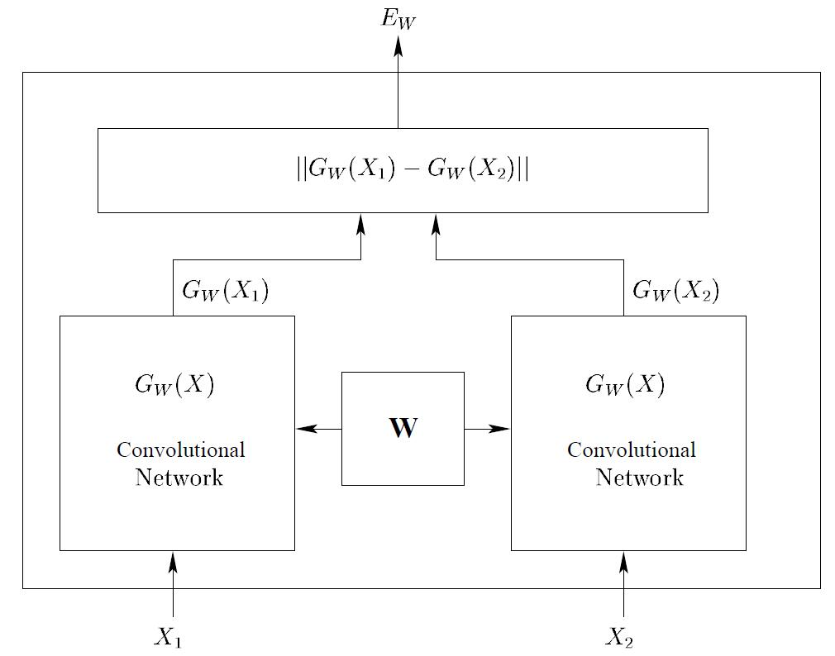

卷积神经网络

卷积神经网络

图 4‑4 Siamese结构

相似度度量函数有多种，常用的是Contrastive损失函数，见公式(4‑9)和(4‑10)。公式中代表两个样本特征和的欧氏距离，为两个样本是否匹配的标签，代表两个样本相似或者匹配，代表不匹配，为设定的阈值。该损失函数可以很好的表达成对样本的匹配程度，也能够用于训练特征提取的模型。

|  |  |  |
| --- | --- | --- |
|  |  | (4‑9) |
|  |  | (4‑10) |

如果两个样本特征的欧式距离越小则表明两者属于同一类别的概率越大。当时（即样本属于同一类别），欧式距离变大，相似度函数值也变大，增加了损失值；当时（即样本不属于同一类别），欧式距离变小，相似度函数值变大，增加了损失值。通过优化算法来减小损失函数的值来训练模型的参数，使得模型的性能越来越好。

通过Siamese网络可以得到两张图片各自的特征向量。为了进行图像分类还需进行进一步的操作。本文在Siamese网络后面添加了一个分类的网络，把其输入1固定为正常类别的图像，输入2为数据集中的图像，输入2的图像类别作为分类的类别。本文提出的网络结构如图 4‑5所示。其中Siamese中的网络使用了MobileNets网络，分类网络是一个两层的全连接网络。

输入1

MobileNets

特征向量1

分类网络

输入2

MobileNets

特征向量2

输出

图 4‑5 提出的卷积神经网络结构

### 模型训练

卷积神经网络模型的参数需要通过数据训练确定。模型训练的两个主要部分是损失函数和优化算法。

**（1）损失函数** 损失函数是用来衡量预测值与真实值的差别。损失函数值越小说明预测值与真实值之间的差别越小，模型学习的结果越好。损失函数对模型的学习效果有很大的影响，选择合适的损失函数可以得到较好的效果。在图像分类通常使用交叉熵损失函数，二分类和多分类的交叉熵损失函数分别见公式(4‑11)、(4‑12)。从公式中可以看出，当预测值越接近于真实值时损失函数值就会越小，反之。

|  |  |  |
| --- | --- | --- |
|  |  | (4‑11) |
|  |  | (4‑12) |

|  |  |  |  |
| --- | --- | --- | --- |
| 式中 |  | —— | 真实值； |
|  |  | —— | 预测值； |

**（2）优化算法** 优化算法是根据损失函数值和一定规则进行网络参数更新的算法。优化算法的选择决定着模型的训练时间和收敛效果。常用的优化算法有梯度下降、动量梯度下降、RMSprop、Adam等。Adam优化算法结合了动量梯度下降和RMSprop，是一个已经被广泛的应用并证明有效的优化器。优化算法中的学习率也是一个重要的参数，分为固定和动态两种方式。动态学习率的好处是在训练模型的前期可以设置较大的学习率加快训练的速度，在后期学习率会不断的衰减可以稳定的收敛到更优解。常用的动态学习率是阶梯下降，即每隔一定的迭代次数减小一次学习率。结合学习率衰减的Adam优化算法，见公式(4‑13)至(4‑19)。

|  |  |  |
| --- | --- | --- |
|  |  | (4‑13) |
|  |  | (4‑14) |
|  |  | (4‑15) |
|  |  | (4‑16) |
|  |  | (4‑17) |
|  |  | (4‑18) |
|  |  | (4‑19) |

|  |  |  |  |
| --- | --- | --- | --- |
| 式中 |  | —— | 第几次迭代； |
|  |  | —— | 一阶动量移动平均值； |
|  |  | —— | 二阶动量移动平均值； |
|  |  | —— | 一阶动量移动平均值系数； |
|  |  | —— | 二阶动量移动平均值系数； |
|  |  | —— | 权重对于损失函数的偏导数，即梯度； |
|  |  | —— | 损失函数； |
|  |  | —— | 一阶动量移动平均值修正值； |
|  |  | —— | 二阶动量移动平均值修正值； |
|  |  | —— | 网络的权重值； |
|  |  | —— | 学习率，为初始学习率； |
|  |  | —— | 学习率衰减系数； |
|  |  | —— | 学习率更新的迭代次数； |
|  |  | —— | 偏差项，确保除数不为0，取； |

模型的训练是一个不断迭代的过程。首先取一小批量的样本输入网络，通过前向传播计算出结果，接着计算这一批量样本的损失函数值。然后判断是否满足训练的终止条件，通常设置损失函数阈值或训练的最大迭代次数作为训练终止的条件。当满足训练终止条件时训练结束，否则进行反向传播，通过优化算法更新网络的权重值，然后进行下一次迭代。模型的训练流程见图 4‑6。训练算法中参数的设置对模型的训练结果有很大的影响，需要通过不断的试验来确定较优的参数。

是

否

开始

批量样本

反向传播

满足终止条件？

结束

网络权重初始化

前向传播计算

计算损失函数值

沿梯度下降的方向更新权重

图 4‑6 模型训练流程

由于本文提出的卷积神经网络由两部分组成，需要进行分步训练。对于Siamese网络使用了Contrastive 损失函数，分类网络使用了交叉熵损失函数，两个网络均采用Adam优化算法进行训练。具体的训练流程如下：

（1）训练Siamese网络。每次从图片数据集中随机抽取多组两个图像样本输入网络，计算出输入样本的特征值，计算Contrastive 损失函数使用Adam优化算法更新网络参数，最终得到Siamese网络的参数。

（2）训练分类网络。把Siamese网络的输入1固定为正常类别样本，输入2为图像数据集中的随机样本，固定Siamese网络参数为不变，输入2的类别作为分类的标签，使用Adam优化算法训练分类网络，得到分类网络的参数。

由于我们的数据集不是很大，在训练的时候很有可能出现过拟合的情况，为了防止过拟合，本文在训练的时候采用的Dropout技术[51]。Dropout原理是：在训练网络的时候，网络中的每个节点都有一定的概率被丢弃，也就是该节点的输出为0。这样权值的更新不会过分的依赖于某些固定关系的节点，从而迫使网络去学习更加鲁棒的特征，达到提高模型泛化性的功能。在测试阶段时不使用Dropout，而是所以节点都要参与计算，但各节点的权重要乘以，以保证输出期望一致。标准网络和使用Dropout后的网络示意图，如图 4‑7所示。

|  |  |
| --- | --- |
| a) 标准网络 | b) 使用Dropout的网络 |

图 4‑7 标准网络和Dropout网络[51]

本文使用TensorFlow框架实现提出的深度学习算法，并进行相应的训练。程序的运行环境为Windows10操作系统，CPU设备为Intel i7-7700HQ、12GB RAM，GPU设备为英伟达 GTX-1050、2GB RAM。

通常对于深度学习算法，需要把数据集分为两部分。一部分是训练集，用来训练神经网络；一部分是测试集，用来测试算法的泛化性能。由于不同的训练参数对训练的结果影响很大，本文使用了不同的参数值进行试验，通过不断的迭代，得到了一组较优的训练参数，具体参数见表 4‑3。

表 4‑3 训练算法主要参数

|  |  |  |  |  |  |
| --- | --- | --- | --- | --- | --- |
| 批量样本数 |  |  |  |  |  |
| 32 | 0.9 | 0.9 | 0.001 | 0.95 | 0.4 |

使用上表的参数对模型进行训练，训练过程中训练集和测试集的损失函数值的变化如图 4‑8所示。随着训练迭代次数的增加，模型的损失函数值在不断的减小，损失函数值最终也稳定在一个较小的值，这证明了我们的模型是可以收敛的。训练集和测试集的损失函数值是一起下降的，而且最终收敛的损失函数相差不大，证明模型没有出现过拟合的情况。

图 4‑8 损失函数值曲线

## 本章小结

本章对基于深度学习的图像分类算法进行了研究，设计了用于雾化器装配缺陷的深度学习检测算法。本章首先分析了卷积神经网络的基本结构，并训练了几个典型的卷积神经网络用来检测雾化器的装配缺陷，根据检测准确率高、检测时间短的原则，选择了MobileNets作为深度学习算法的基础结构。然后，根据缺陷检测的特点，设计了MobileNets和Siamese结合的卷积神经网络结构，使用了Adam优化算法和Dropout技术对模型进行分步训练，通过对参数的不断修改得到了较优的算法参数，通过损失函数值的变化曲线验证了模型是可以收敛且不会产生过拟合。

# 雾化器装配缺陷检测系统实验与分析

## 引言

本章对雾化器装配缺陷检测系统进行实验与分析。根据生产线情况和检测要求，进行图像采集平台的设计，对工业相机和镜头进行选型，确定光照方式，并设计了相应的上位机检测软件。对本文提出的图像处理检测算法和深度学习检测算法进行了实际的检测实验，评测两种算法的检测性能。在服务器上部署了远程监控系统，进行实际的运行测试，采用黑盒的测试方法对系统的功能进行测试验证。

## 雾化器装配缺陷检测实验平台搭建

### 图像采集平台设计

进行雾化器装配缺陷检测，首先要获得待检测产品的图片，所以视觉平台的搭建至关重要。视觉检测平台功能是稳定的采集高质量的图片，主要包括的硬件有工业相机、镜头、光源、和可调支架。相机和镜头是图像采集所必须具备的条件，光源用来对待检测物进行打光，可调支架用来固定和调节各硬件的位置。光源结合可调支架可以设计出不同的打光方案，合适的打光方案是稳定获取高质量图片的关键。

根据雾化器装配缺陷的检测要求，需要对视觉检测平台进行硬件的选型与搭建。主要是根据产品大小和工作环境对工业相机、镜头、光源进行选型分析，使用可调节支架整合这些硬件，搭建视觉检测平台。

**（1）相机的选型** 相机的选型主要是确定相机的类型和相机的主要参数。工业领域常用的工业相机有CCD和CMOS两种，两种相机的特点如表 5‑1所示。

表 5‑1 CCD和CMOS相机特点

|  |  |  |  |  |  |
| --- | --- | --- | --- | --- | --- |
| 相机 | 材料 | 价格情况 | 传输速度 | 能耗 | 效率 |
| CCD | 单晶体 | 相对昂贵 | 比较慢 | 较多 | 较高 |
| CMOS | 金属氧化物 | 相对廉价 | 比较快 | 较少 | 较低 |

由于是工业检测，在满足使用要求的条件下，优先考虑成本和效率。CMOS相比CCD价格更低能耗更少，故选择CMOS相机。CMOS又分为线阵和面阵两种类型。线阵相机采用的单束光线来扫描物体，适合高精度的任务。面阵相机采用矩阵扫描方式进行扫描，扫描的效率高和成像效果好。由于本文的检测任务需要直观明了的图像用来进行算法的设计，所以选择面阵相机。

相机需要确定的最主要的参数是分辨率，根据视野大小和精度来确定。相机视野范围最小的视野范围为工件的尺寸12mm×6mm，因为工件零部件较小，检测精度需要控制在0.01 mm左右，可以求得所需最低像素为1200 pixel×600 pixel。根据以上的分析和计算，本文选择型号为Basler acA2040-55um的面阵CMOS黑白相机，相机参数详见表 5‑2。

表 5‑2 Basler acA2040-55um相机参数

|  |  |  |  |  |  |
| --- | --- | --- | --- | --- | --- |
| 分辨率 | 感光芯片类型 | 镜头接口 | 靶面尺寸 | 黑白/彩色 | 数据接口 |
| 2408×1536 | CMOS | C-mount | 1/1.8'' | Mono | USB3.0 |

表 5‑3 Basler Lens C125-2522-5M镜头参数

|  |  |  |  |
| --- | --- | --- | --- |
| 焦距 | 最大工作距离 | 相机接口 | 靶面尺寸 |
| 25mm | 200mm | C-mount | 1/2.5'' |

**（2）镜头的选型**  镜头的选型首先要与镜头匹配，然后根据待测物体的距离来确定镜头的参数。由于雾化器是在自动化装配生产线上进行的，为了不产生干涉，镜头到待检测物体的距离至少为120mm。本文选择Basler Lens C125-2522-5M型号镜头，镜头的主要参数如表 5‑3所示。

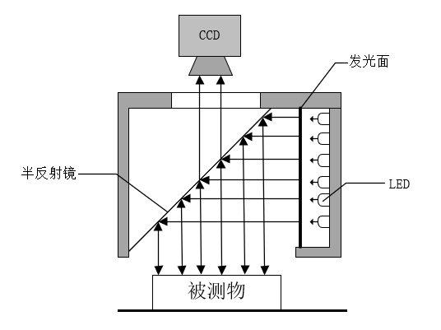

图 5‑1 同轴光照明方式示意图

**（3）光源与照明方式的选择** 工业检测中，光源和照明方式的选择对成像效果极其重要，合适的打光常常可以突出图像的特征进而将简化检测算法的复杂度，提高检测准确率。本文选择LED光源，因为LED一种固态冷光源发热量少，体积小易于安装，寿命长且耗能低，十分适合于工业视觉检测。根据光源安装位置和不同组合有多种照明方式，本文选择同轴光照明方式，该照明方式的光源高密度排列，有独特的散热结构。同轴光照明方式具有成像清晰、照射面积大、光照均匀性好的特点。同轴光是通过分光镜实现的，本文采用垂直照射方式，光路图见图 5‑1 同轴光照明方式示意图。

**（4）可调节支架** 可调支架是一个多方位调节的机构，可以方便的固定各个部件和调节各部件相对位置，保证合适的工作距离和景深匹配。可调支架可以对光源和相机进行固定，可以调节相机、光源和待检测物体的相对距离。图像采集平台实物图如图 5‑2所示。

可调支架

同轴光源

工业相机

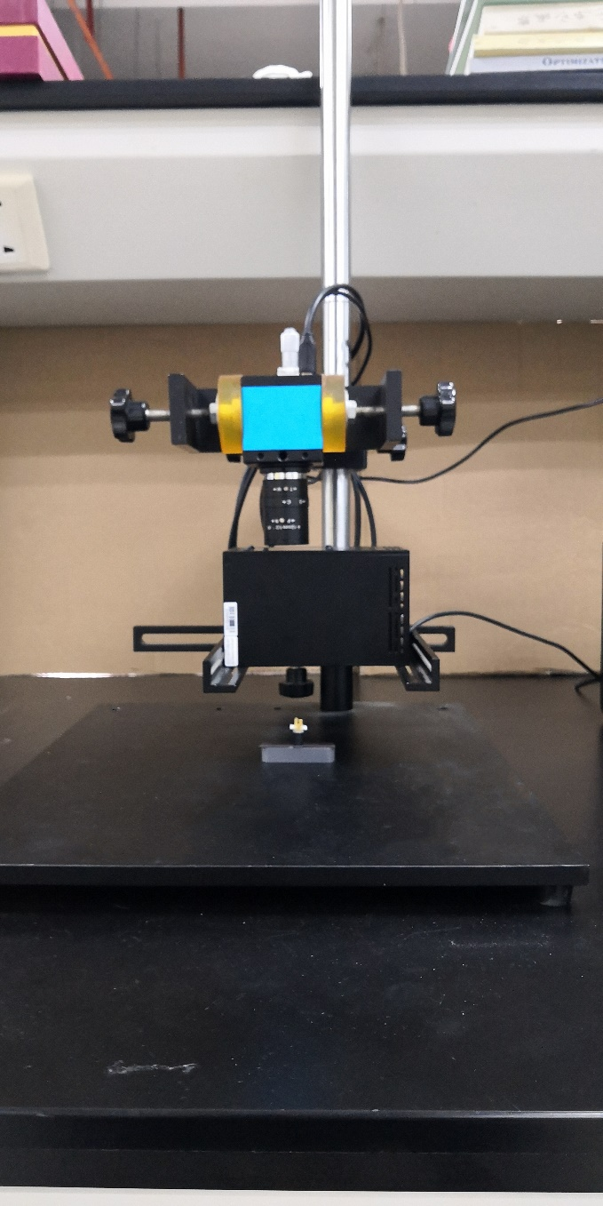

待测物

图 5‑2 图像采集平台实物图

我们在图像采集平台上进行了图片样本的采集，共采集了1500张图片。各类别的样本数量见表 5‑4。

表 5‑4 各装配缺陷类别样本量

|  |  |  |  |  |  |
| --- | --- | --- | --- | --- | --- |
| 不良类别 | 正常 | 工件缺失 | 棉芯缺失 | 金属片异常 | 金属丝异常 |
| 样本数 | 560 | 280 | 220 | 260 | 180 |

为了进行深度学习算法的训练，本文采用前文提出的图片数据增强算法对原始数据集进行处理，得到更多的图片样本。数据增强后的各类别的样本数量见表 5‑5，总共6000张。

表 5‑5 各装配缺陷类别样本量

|  |  |  |  |  |  |
| --- | --- | --- | --- | --- | --- |
| 不良类别 | 正常 | 工件缺失 | 棉芯缺失 | 金属片异常 | 金属丝异常 |
| 样本数 | 2240 | 1120 | 880 | 1040 | 720 |

### 视觉检测软件设计

视觉检测软件的核心功能是获取图片并进行检测。为了告知PLC相应的检测结果，需要和PLC进行通信。为了保存相应的检测记录，需要设计相应的数据库。作为一个工业检测软件，还需要有相应的人机交互界面，供现场工作人员进行查看和操作。本文采用模块化的编程思想，根据视觉检测的功能需求，将检测软件分为视觉检测模块、数据库模块、通讯模块。检测软件各模块功能如图 5‑3所示。

本文采用Python 语言和QT框架开发软件界面。软件各个模块的具体功能和设计如下。

数据库

视觉检测

上位机软件

通讯

图像采集

缺陷检测

图像显示

数据库配置

数据保存

数据查询

数据库连接

PLC通讯

图 5‑3 上位机软件功能

**（1）视觉检测模块** 视觉检测主要包括图像采集、缺陷检测和图像显示。图像采集完成后为了提高检测速度，同时进行图像的显示和缺陷的检测，使用的多线程技术实现。由于本文提出了两种视觉检测算法的方案，需要可以对检测算法进行选择。使用深度学习检测算法时，需要先加载网络权重文件初始化模型。为了使软件的操作更加方便，选择在软件启动的时候进行相关的初始化。视觉检测的软件界面如图 5‑4所示。

**（2）数据库模块** 使用数据库保存数据是一种高效的方式。本文采用MySQL数据库管理系统来存储和管理检测信息。MySQL数据库管理系统是一种关系型数据库管理系统（RDBMS），使用结构化查询语言SQL进行数据

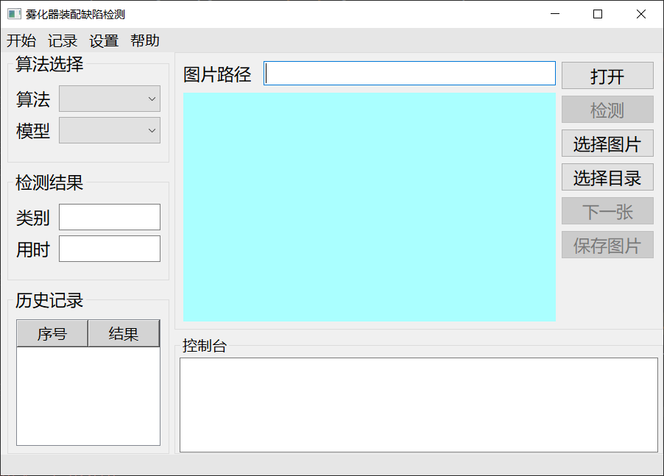

图 5‑4 视觉检测界面

库管理。具有简单、小巧和免费的特点，十分适用于本课题的需求。检测软件在每一次检测结束时会生成一条检测记录保存到数据库中。在使用数据库之前需要对数据库进行配置，数据库配置界面如图 5‑5所示。为了方便工作人员查看数据库中的数据，需要有相应的检测数据查询功能，数据显示界面如图 5‑6所示。

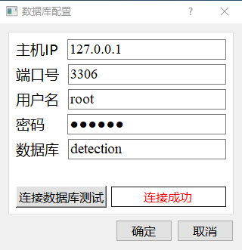

图 5‑5 数据库配置界面

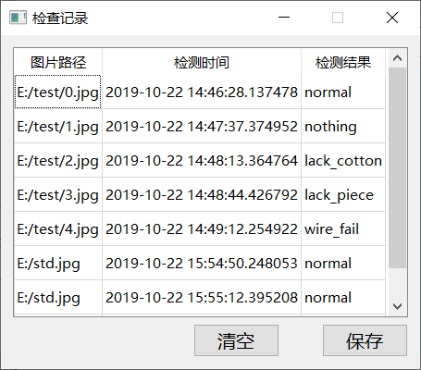

图 5‑6 数据显示界面

**（3）通讯模块** 检测软件与数据库之间需要通过通讯进行数据的传输。视觉检测的结果需要发送给PLC，所以视觉检测软件需要与PLC进行通讯。通讯需要有相应的通讯协议，本文采用传输控制协议TCP。TCP是一种面向连接的、可靠的、基于字节流的传输层通信协议。实际编程中采用Socket编程实现通讯。服务器端首先要创建包含本机IP地址的套接字，并绑定特定的通讯端口进行监听，当服务器监听到客户端请求时，接受请求并开辟线程处理相应的请求，服务器端处理完请求后向客户端发送处理的结果，最后关闭该线程。客户端要连接到服务器，首先也要创建套接字，根据服务器端的IP进行连接，然后发送相应的请求等待服务器端的响应，接受到服务器的响应后关闭套接字。服务器端和客户端的Socket通信流程和相应的接口函数如图 5‑7所示。

在编程中工控机和PLC之间的通讯的信息通常转化为数字表示，需要定义通讯中信息对应的数字表示，每种信息对应一个数字，方便对数据进行解析，信息的数字表示如表 5‑6所示。

表 5‑6 信息的数字表示

|  |  |  |  |
| --- | --- | --- | --- |
| 信息 | 数字 | 信息 | 数字 |
| 检测工位就绪 | 0 | 工件缺失 | 4 |
| 图像采集完成 | 1 | 棉芯缺失 | 5 |
| 检测完成 | 2 | 金属片异常 | 6 |
| 正常 | 3 | 金属丝异常 | 7 |

调用socket()

创建流式套接字

调用bind()

配置服务器端口和IP

调用listen()

监听客户端请求

调用recv()

接收客户端请求

处理客户端的请求

调用send()

发送服务器响应

调用close()

关闭套接字连接

服务器端

调用socket()

创建流式套接字

调用connect()

与服务器建立连接

调用send()

发送客户端请求

调用recv()

接收服务器响应

调用close()

关闭套接字连接

客户端

图 5‑7 Socket通信流程

## 雾化器装配缺陷检测实验与分析

### 图像处理检测算法实验

在工业视觉检测领域中评价检测算法的性能的两个重要指标是检测的准确率和检测时间。其中检测准确率通常分为检出率和误检率。检出率指该类别的样本被正确检测出来的比例，误检率指把非该类别的样本检测为该类别的比率。检测时间分为最少用时、最多用时和平均时间。

表 5‑7 图像处理算法检测结果

|  |  |  |
| --- | --- | --- |
| 类别 | 检出率 | 误检率 |
| 正常 | 98.72% | 0% |
| 工件缺失 | 100% | 0% |
| 棉芯缺失 | 100% | 0% |
| 金属片异常 | 100% | 0.43% |
| 金属丝异常 | 100% | 0.85% |

使用本文提出的基于传统图像处理的检测算法对所采集的原始图片数据集进行检测性能测试实验。测试的样本数量见表5-4，各种缺陷的检出率和误检率见表 5‑7。检测时间见表 5‑8。缺陷检测结果的示例见图 5‑8。

表 5‑8 图像处理算法检测时间

|  |  |  |  |
| --- | --- | --- | --- |
| 类别 | 最少用时(ms) | 最多用时(ms) | 平均用时(ms) |
| 正常 | 21.4 | 32.0 | 24.4 |
| 工件缺失 | 19.7 | 25.8 | 22.4 |
| 棉芯缺失 | 25.1 | 30.6 | 27.6 |
| 金属片异常 | 22.7 | 28.9 | 26.0 |
| 金属丝异常 | 24.3 | 28.4 | 26.9 |

|  |  |  |
| --- | --- | --- |
|  |  |  |
| a) 工件缺失 | | |
|  |  |  |
| b) 棉芯缺失 | | |
|  |  |  |
| c) 金属片异常 | | |
|  |  |  |
| d) 金属丝异常 | | |

图 5‑8 缺陷检测结果样例

基于传统图像处理的算法有大量的参数需要设置，不同的参数设置会得到不同的结果。由于工业检测中通常对检出率的要求比较严格，本文确定参数的原则是在保证高检出率的条件下，尽可能的降低误检率。所以能检测出所有的缺陷，但与此同时会把部分正常的样本也检测为是有缺陷的。

在检测软件中我门使用英文来标识检测的结果，检测的类别和对应的英文表示见表 5‑8。

表 5-8 检测类别的英文表示

|  |  |  |  |  |
| --- | --- | --- | --- | --- |
| 正常 | 工件缺失 | 棉芯缺失 | 金属片异常 | 金属丝异常 |
| normal | nothing | lack_cotton | lack_piece | wire_fail |

### 深度学习检测算法实验

深度学习算法的预测结果通常被划分为四类：真正例（TP）、假正例（FP）、真反例（TN）、假反例（FN）。正例被预测为正例是真正例，反例被预测为正例是假正例，反例被预测为反例是真反例，正例被预测为反例是假反例。常用的评估指标有准确率（Accuracy）、精确率（Precision）、召回率（Recall）、F1系数，公式分别见公式(5‑1)、(5‑2)、(5‑3)、(5‑4)。

|  |  |  |
| --- | --- | --- |
|  |  | (5‑1) |
|  |  | (5‑2) |
|  |  | (5‑3) |
|  |  | (5‑4) |

使用基于Mobilenets的原始深度学习检测算法对雾化器的图片数据集进行检测，算法的检测结果如表 5‑9所示。

表 5‑9 原始深度学习算法检测结果

|  |  |  |  |  |
| --- | --- | --- | --- | --- |
| 类别 | 精确率 | 召回率/检出率 | F1 | 误检率 |
| 正常 | 98.61% | 97.93% | 98.26% | 2.35% |
| 工件缺失 | 100% | 100% | 100% | 0% |
| 棉芯缺失 | 100% | 100% | 100% | 0% |
| 金属片异常 | 85.00% | 100% | 91.89% | 1.41% |
| 金属丝异常 | 100% | 83.33% | 90.91% | 0% |

可以看出，对比基于传统的图像处理检测算法，基于Mobilenets的原始深度学习算法检测准确率更差，特别是对于金属片异常和金属丝异常两种缺陷的检测准确率不高。通过对错检样本的观察，主要是由于缺陷太小被检测为了正常。

使用本文提出的Mobilenets和Siamese融合的深度学习检测算法对雾化器的图片数据集进行检测，提出算法的检测结果如表 5‑10所示。

表 5‑10 提出的深度学习算法检测结果

|  |  |  |  |  |
| --- | --- | --- | --- | --- |
| 类别 | 精确率 | 召回率/检出率 | F1 | 误检率 |
| 正常 | 98.64% | 100% | 99.31% | 0.85% |
| 工件缺失 | 100% | 100% | 100% | 0% |
| 棉芯缺失 | 100% | 100% | 100% | 0% |
| 金属片异常 | 100% | 100% | 100% | 0% |
| 金属丝异常 | 100% | 92.42% | 96.05% | 0% |

从表中可以看出，对比原始的深度学习算法，本文提出的深度学习检测算法的检测效果比较好。但是仍然有少数的金属丝异常缺陷被检测为正常，通过检测样本发现主要原因是这些误检测为正常的图像样本里，金属丝异常产生的缺陷比较不明显，导致误检为正常。

本文测算了提出的Mobilenets和Siamese融合的深度学习检测算法检测时间，如表 5‑11所示。检测时间相对传统的图像处理算法来说比较耗时，但相差不大，在可接受的范围。

表 5‑11 提出的深度学习算法检测时间

|  |  |  |
| --- | --- | --- |
| 最少用时(ms) | 最多用时(ms) | 平均用时(ms) |
| 43.2 | 46.8 | 44.6 |

使用本文提出的先深度学习检测后图像处理检测的两级检测算法对雾化器的图片数据集进行检测，算法的检测结果如表 5‑12所示。可以看出检测准确率得到了提高，可以100%的检测出缺陷，把正常样本检测为缺陷的比例也比较小。

表 5‑12 两级检测算法结果

|  |  |  |
| --- | --- | --- |
| 类别 | 检出率 | 误检率 |
| 正常 | 99.41% | 0.00% |
| 工件缺失 | 100.00% | 0.00% |
| 棉芯缺失 | 100.00% | 0.00% |
| 金属片异常 | 100.00% | 0.00% |
| 金属丝异常 | 100.00% | 0.59% |

## 远程监控系统运行实验

雾化器装配缺陷检测系统包括视觉检测和远程监控两大部分。视觉检测需要有图像采集平台和计算机，远程监控系统需要有服务器。根据雾化器装配缺陷检测系统的结构，搭建了实验平台进行视觉检测和远程监控的相关实验。实验平台实物图如图 5‑9所示。

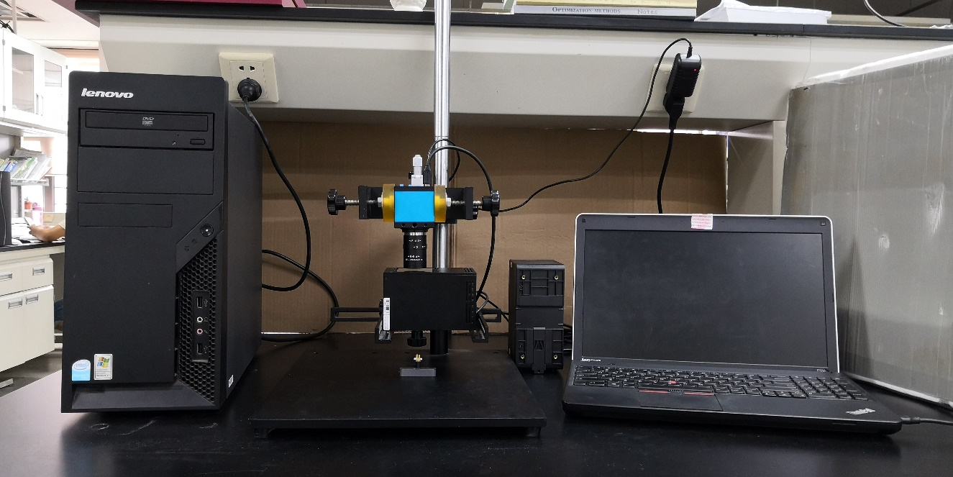

服务器

图像采集平台

PC机

图 5‑9 实验平台实物图

为了验证远程监控系统，本文采用了黑盒测试对系统进行功能测试。测试功能和结果见表 5‑13。

表 5‑13 远程监控系统测试结果

|  |  |  |
| --- | --- | --- |
| 功能 | 测试次数 | 通过率 |
| 用户注册 | 10 | 100% |
| 用户登录 | 20 | 100% |
| 生产线监控 | 50 | 100% |
| 检测记录查询 | 10 | 100% |
| 缺陷信息查询 | 10 | 100% |

从实验结果可以看出，本文的远程监控系统能完成所有设计的功能，并能稳定的运行。

## 本章小结

本章首先搭建了视觉检测的实验平台，设计了合适的图像采集平台并采集了图片数据，使用QT框架设计了上位机检测软件，采用TCP协议进行软件与数据库和PLC之间的通讯。接着本章对前文所提出的基于图像处理的检测算法、基于Mobilenets的原始深度学习检测算法、提出的融合MobileNets和Siamese的深度学习算法、两级检测进行了雾化器装配缺陷检测的实验，并对结果进行了分析。验证了本文提出的融合MobileNets和Siamese的深度学习算法的检测性能对比标准的基于MobileNets的深度学习算法有所提升。验证了本文提出的两级检测算法的检测准确率也有所提高。最后，本章在服务器上部署了远程监控系统，并进行实际的运行测试，采用黑盒测试，验证了该系统能稳定的实现设计的所有功能。

# 结 论

雾化器在自动装配的过程中会产生一些缺陷，对雾化器的装配结果进行检测可以及时发现不良品，保证产品的质量。在自动化领域使用机器视觉技术进行产品缺陷的检测是一种高效的方式。本课题对雾化器装配缺陷检测系统进行了研究，设计了系统的整体方案，对视觉检测算法进行了深入的研究和设计，并设计了生产线的远程监控系统。本文的研究取得了如下成果：

（1）根据系统的功能需求，提出了雾化器装配检测系统的整体方案。通过对雾化器装配生产线的分析，设计了系统的整体方案。根据装配缺陷的检测要求，对工业相机、镜头进行了选型，设计了同轴光的照明方式，使用可调支架搭建了适合雾化器装配检测的视觉检测平台。

（2）提出了雾化器装配缺陷检测的图像处理算法。将雾化器的缺陷类别为工件缺失、棉芯缺失、金属片异常和金属丝异常四类。使用阈值图像分割算法分割出检测的目标区域。针对工件缺失缺陷，提出了轮廓筛选算法，通过对轮廓查找的结果进行筛选，判断轮廓是否符合条件，进而判定工件是否缺失。针对棉芯缺失缺陷，提出了像素统计法，通过统计棉芯区域的白色像素点比例来判定棉芯是否存在。针对金属片异常缺陷，提出了二值化模板匹配法，对金属片特有的特征进行模板匹配，以此判定金属片是否产生异常。针对金属丝异常缺陷，提出了基于垂直投影的测距算法，通过与正常的距离进行对比来判定金属丝的位置是否异常。通过实验表明，所涉及的图像处理检测算法可以100%的检测出缺陷，但是也会将部分正常的产品检测为缺陷。

（3）提出了基于Siamese和MobileNets的深度学习检测算法。本文训练了几种典型的网络，并比较了它们的检测性能，因为MobileNets网络的准确率最高、检测时间最短，所以选择其作为算法的基础网络。根据缺陷检测的特点，提出了融合Siamese网络和MobileNets网络的新型结构，并进行训练，验证了融合的网络结构比单一的网络结构有更好的性能。针对深度学习算法对于金属丝位置偏移这种小缺陷检测准确率不高，本文提出了两级检测算法。在检测过程中，先用深度学习算法检测，对于检测为正常的图片，再用图像处理检测算法进行二次检测，使得检测的准确率接近100%。

（4）设计了生产线的远程监控系统。根据远程监控的功能需求，设计了基于Web的远程监控系统的整体架构，并对服务器端、数据库和客户端进行了详细的设计。Web服务器使用了Ngnix。使用Python + Django技术栈设计应用服务器，搭建了MySQL数据库用于保存数据，并设计了数据库应用程序。实现了生产线信息监控、检测记录查询、检测缺陷记录查询和数据库通讯功能。

虽然经过研究，本课题取得了以上的成果，但是由于时间有限，本文的雾化器装配检测系统还存在一些不足，具体如下：

（1）本文提出的基于MobileNets和Siamese的融合网络的深度学习检测算法有待进一步改进。由于没有公开的产品缺陷图片数据库，本文无法对算法的通用性进行验证。

（2）本文设计的远程监控系统只完成了基本功能，客户端界面和功能还有待进一步改善，系统的并发处理能力有待加强。

自动化装配和智能生产是未来工业制造的大趋势，其中的视觉检测和远程监控系统都是实现智能制造的关键技术。由于工业环境的不同，并没有通用的解决方案，值得进行更多、更深入的研究。

# 参考文献

1. 章炜. 机器视觉技术发展及其工业应用[J]. 红外，2006(02)：11-17.
2. Chen T，Wang Y，Xiao C，et al. A Machine Vision Apparatus and Method for Can-End Inspection[J]. IEEE Transactions on Instrumentation and Measurement，2016，65(9)：2055-2066.
3. Guo F L，Guan S A. Research of the Machine Vision Based PCB Defect Inspection System[C]// Proc. IEEE International Conference on Intelligence Science and Information Engineering，2011：472-475.
4. Sreenivasan K K，Srinath M，Khotanzad A. Automated Vision System for Inspection of IC Pads and Bonds[J]. IEEE Transactions on Components, Hybrids, and Manufacturing Technology，1993，16：333-338.
5. Huang S H，Pan Y C. Automated Visual Inspection in the Semiconductor industry: A survey[J]. Computers in Industry，2015，66：1-10.
6. Leta F R，Feliciano F F，Martins F P R. Computer Vision System for Printed Circuit Board Inspection[C]// Proc. ABCM Symp Ser Mechatronics，2008，3：623-632.
7. Ekwongmunkong W, Mittrapiyanuruk P, Kaewtrakulpong P. Automated Machine Vision System for Inspecting Cutting Quality of Cubic Zirconia[J]. IEEE Transactions on Instrumentation and Measurement，2016，65(9)：2078-2087.
8. Duan F，Wang Y N，Liu H J，et al. A Machine Vision Inspector for Beer Bottle[J]. Engineering Applications of Artificial Intelligence，2007，20(7)： 1013-1021.
9. He F Q，Wang W，Chen Z C. Automatic Visual Inspection for Leather Manufacture[C]// Proc. Key Engineering Materials，2006：469-472.
10. 冯秋歌，吴禄慎，王晓辉. 基于视觉的印刷字符缺陷自动检测方法[J]. 南昌大学学报(工科版)，2018，40(04)：385-389.
11. 鲁镇恶，谢勇. 印刷品外观缺陷机器视觉的检测与识别[J]. 包装工程， 2002(S1)：10-11.
12. Jia J C. A Machine Vision Application for Industrial Assembly Inspection[C]// Proc. International Conference on Machine Vision, Dubai United Arab Emirates，2009：172-176.
13. Wang J，Yang X Y. Auto-detect of Machine Vision and Its Application in Assembling Inspection[C]// Proc. World Congress on Intelligent Control and Automation, Taipei Taiwan，2011：18-22.
14. Ardhy F，Hariadi F I. Development of SBC Based Machine-Vision System for PCB Board Assembly Automatic Optical Inspection[C]// Proc. International Symposium on Electronics and Smart Devices，2016：386-393.
15. 杜婷婷. 采用结构光视觉检测技术进行断路器装配完整性的检测[J]. 制造业自动化，2011，33(5)：9-12.
16. 李向东，段峰，全燕鸣. 基于机器视觉的气门油封装配质量在线检测[J]. 应用技术，2013，34(3)：18-22.
17. 张成龙. 基于机器视觉的变速箱零件装配防错检测技术研究[D]. 合肥: 合肥工业大学，2018.
18. 吴桐，陈平. 基于X射线的复杂结构件内部零件装配正确性检测[J]. 激光与光电子学进展，2018，55(04)：174-182.
19. 张军阳，王慧丽，郭阳，等. 深度学习相关研究综述[J]. 计算机应用研究, 2018，35(07)：1921-1928.
20. Lecun Y, Bengio Y, Hinton G. Deep learning[J]. Nature，2015，(521)：436-444.
21. Lecun Y，Bottou L，Bengio Y, et al. Gradient-based Learning Applied to Document Recognition[J]. Proc. IEEE，1998，86(11)：2278-2324.
22. Krizhevsky A，Sutskever I，Hinton G E. ImageNet Classification with Deep Convolutional Neural Networks[C]// Proc. Conference on Neural Information Processing Systems，2012：1097-1105.
23. Simonyan K，Zisserman A. Very Deep Convolutional Networks for Large-Scale Image Recognition[C]// Proc. International Conference on Learning Representations，2015：1-12.
24. Szegedy C，Liu W，Jia Y Q，et al. Going Deeper with Convolutions[C]// Proc. IEEE Conference on Computer Vision and Pattern Recognition，2015：1-9.
25. He K，Zhang X，Ren S，et al. Deep Residual Learning for Image Recognition[C]// Proc. IEEE Conference on Computer Vision and Pattern Recognition，2016: 770-778.
26. Iandola F N, Han S, Moskewicz M W, et al. SqueezeNet: AlexNet-Level Accuracy with 50x Fewer Parameters and <0.5MB Model Size. arXiv： 1602.07360.
27. Howard A G, Zhu M, Chen B, et al. MobileNets: Efficient Convolutional Neural Networks for Mobile Vision Applications. arXiv：1704.04861.
28. Y. Taigman, M. Yang, M. Ranzato, L. Wolf. Deepface: Closing the gap to human-level performance in face verification[C]// Proc. IEEE Conference on Computer Vision and Pattern Recognition，2014：1701-1708.
29. F. Schroff, D. Kalenichenko, J. Philbin. FaceNet: A Unified Embedding for Face Recognition and Clustering[C]// Proc. IEEE Conference on Computer Vision and Pattern Recognition，2015：815-823.
30. Chopra S，Hadsell R，LeCun Y. Learning a Similarity Metric Discriminatively with Application to Face Verification[C]// Proc. IEEE Conference on Computer Vision and Pattern Recognition，2005：539-546.
31. Ross Girshick. Fast R-CNN[C]// Proc. IEEE International Conference on Computer Vision，2015：1440-1448.
32. Ren S，He K，Girshick R，et al. Faster R-CNN: Towards Real-time Object Detection with Region Proposal Networks[C]// Proc. Conference on Neural Information Processing Systems，2015：91-99.
33. Liu W，Anguelov D，Erhan C S D，et al. SSD: Single Shot Multibox Detector[C]// Proc. European Conference on Computer Vision，2016：21-37.
34. Redmon J，Divvala S，Girshick R，et al. You Only Look Once：Unified real-time object detection[C]// Proc. IEEE International Conference on Computer Vision，2016：779-788.
35. 罗菁，董婷婷，宋丹，等. 表面缺陷检测综述[J]. 计算机科学与探索， 2014，8(09)：1041-1048.
36. 汤勃, 孔建益, 伍世虔. 机器视觉表面缺陷检测综述[J]. 中国图象图形学报，2017，22(12)：1640-1663.
37. 田原嫄，潘敏凯，刘思阳. 电容器铝壳表面缺陷检测的CCD图像处理[J]. 组合机床与自动化加工技术，2013，(05)：73-75.
38. Huang X，Luo X. A Real-time Algorithm for Aluminum Surface Defect Extraction on Non-uniform Image From CCD Camera[C]// Proc. International Conference on Machine Learning and Computing，2014：556-561.
39. Huang H，Hu C，Wang T，et al. Surface Defects Detection for Mobilephone Panel Workpieces Based on Machine Vision and Machine Learning[C]// Proc. IEEE International Conference on Information and Automation，2017：370-375.
40. 李梦园. 深度学习算法在表面缺陷识别中的应用研究[D]. 浙江：浙江工业大学，2015.
41. Park J K，Kwon B K，Park J H，et al. Machine Learning-Based Imaging System for Surface Defect Inspection[J]. International Journal of Precision Engineering and Manufacturing-Green Technology，2016，3(3)：303-310.
42. Faghih-Roohi S，Hajizadeh S，Alfredo N，et al. Deep Convolutional Neural Networks for Detection of Rail Surface Defects[C]// International Joint Conference on Neural Networks. IEEE，2016.
43. 王宪保, 李洁, 等. 基于深度学习的太阳能电池片表面缺陷检测方法[J]. 模式识别与人工智能，2014，(06)：517-523.
44. 王义乐，宋书中，朱锦洪，等. 基于网络的远程监控研究[J]. 电源技术， 2013，37(12)：2265-2268.
45. 马晓光，徐力，卢虓宇，等. 基于Web的智能工厂机床远程监控技术研究[J]. 机械制造，2016，54(9)：65-68.
46. 李云云. 浅析B/S和C/S体系结构[J]. 科学之友，2011(2)：6-8.
47. Yan R，Lu L. Research of Remote Real Time Monitor System for Electromechanical Equipments Based on Internet[C]// IEEE International Conference on Automation & Logistics. IEEE，2007：1999-2003.
48. Chan W L，So A T P，Lai L L. Internet Based Transmission Substation Monitoring[J]. IEEE Transactions on Power Systems，1999，14(1)：293-298.
49. Fang S. An Integrated System for Regional Environmental Monitoring and Management Based on Internet of Things[J]. IEEE Transactions on Industrial Informatics，2014，10(2)：1596-1605.
50. Liu X. Application of Configuration Software in Remote Monitoring System[C]// International Conference on Virtual Reality and Intelligent Systems，2018：263-266.
51. Srivastava Ni，Hinton G，Krizhevsky A，et al. Dropout: A Simple Way to Prevent Neural Networks from Overftting[J]. Machine Learning Research，2014，(15)：1929-1958.
52. Ioffe S，Szegedy C. Batch Normalization: Accelerating Deep Network Training by Reducing Internal Covariate Shift[J]. 2015.

# 攻读硕士学位期间发表的论文及其它成果

**（一）发表的学术论文**

[1] **Jiankun Wang**，Hong Hu，Long Chen，Caiying He. Assembly Defect Detection of Atomizers Based on Machine Vision[C]// Proc. 2019 4th ACM International Conference on Automation, Control and Robotics Engineering (CACRE)，Shenzhen，China，2019：1-6.

# 哈尔滨工业大学学位论文原创性声明和使用权限

学位论文原创性声明

本人郑重声明：此处所提交的学位论文《基于视觉的雾化器装配缺陷检测研究》，是本人在导师指导下，在哈尔滨工业大学攻读学位期间独立进行研究工作所取得的成果，且学位论文中除已标注引用文献的部分外不包含他人完成或已发表的研究成果。对本学位论文的研究工作做出重要贡献的个人和集体，均已在文中以明确方式注明。

作者签名： 日期： 年 月 日

学位论文使用权限

学位论文是研究生在哈尔滨工业大学攻读学位期间完成的成果，知识产权归属哈尔滨工业大学。学位论文的使用权限如下：

（1）学校可以采用影印、缩印或其他复制手段保存研究生上交的学位论文，并向国家图书馆报送学位论文；（2）学校可以将学位论文部分或全部内容编入有关数据库进行检索和提供相应阅览服务；（3）研究生毕业后发表与此学位论文研究成果相关的学术论文和其他成果时，应征得导师同意，且第一署名单位为哈尔滨工业大学。

保密论文在保密期内遵守有关保密规定，解密后适用于此使用权限规定。

本人知悉学位论文的使用权限，并将遵守有关规定。

作者签名： 日期： 年 月 日

导师签名： 日期： 年 月 日

# 致 谢

时光荏苒，两年半的研究生涯即将结束。一路走来，得到了许多人的帮助，在此我想对他们表示感谢。

衷心感谢我的导师胡泓教授对我的指导和关心。胡老师从本课题的选题到论文的撰写，都给了我很大的帮助。他渊博的学识，严谨的工作态度以及平易近人的性格都是我学习的榜样。胡老师尊重我们各自的兴趣，以其开放包容的心态给予了我们很大的施展空间。此外，胡老师组织的定期组会也让我受益良多，学到了许多做研究的方法。

感谢实验室的师兄薄纯强、陈克凡、郭毅强、柴培林。在确定毕业课题时候，他们给了我许多中肯的建议，课题中遇到困难时他们也给了我很多指导和帮助。感谢实验室同级的小伙伴雷国斌、查广丰、王铁、杨小庆、刘若愚、何安迪。我们经常一起讨论各自的课题，在讨论中我时常能有所收获，这给我的课题带来了莫大的帮助。感谢实验室的师弟彭国祥、邵俊豪在日常学习和生活中的无私帮助。和实验室小伙伴的聊天和运动，为我枯燥的生活增添了许多欢乐，再次感谢他们。

感谢我的舍友王森、陈浩、李康、吴佳豪。两年多的相处，他们给我带来很多的欢乐。

感谢哈尔滨工业大学（深圳），提供了良好的科研环境，在这里我学到了专业的知识。感谢深圳这座城市，在这里我体验到的科技的魅力，能在这样一座充满活力和创新的城市求学，也是一大幸事。感谢深圳科瑞技术有限公司为本课题提供的各种帮助。

感谢我的家人，父母总是无条件的支持我做自己想做的事，他们给了我很大的力量。我的两个还在上幼儿园的双胞胎侄女更是给我带来了许多欢乐。

前路漫漫，我将铭记“规格严格，功夫到家”的校训，努力奋斗、脚踏实地、砥砺前行。